L A P O R A N

KEGIATAN PENGUATAN KAPASITAS
CALON FASILITATOR DAERAH BOSP KINERJA TERBAIK TAHUN 2026

BPMP PROVINSI NTB, 26 sd 29 Juli 2026

KEMENTERIAN PENDIDIKAN DASAR DAN MENENGAH
BALAI PENJAMINAN MUTU PENDIDIKAN
NUSA TENGGARA BARAT
2026

KATA PENGANTAR

Puji syukur kami panjatkan kepada Allah SWT yang telah melimpahkan rahmat, taufik dan hidayah-Nya sehingga Laporan Kegiatan Penguatan Kapasitas Calon Fasilitator Daerah BOSP Kinerja Terbaik Tahun 2026 dapat disusun. Laporan kegiatan ini merupakan salah satu bentuk pertanggungjawaban BPMP NTB, kami mengucapkan terimakasih yang sebesar-besarnya kepada para Narasumber yang telah memfasilitasi tersusunnya laporan ini dan terutama kepada :
- Ibu PLt. Kepala BPMP NTB Hj. Lielies Miningrum, SE Sebagai Penanggungjawab kegiatan
- Bapak/Ibu Widyaprada selaku narasumber kegiatan Penguatan Kapasitas Calon Fasilitator Daerah Tahun 2026
- Bapak Ibu peserta Penguatan Kapasitas Calon Fasilitator Daerah BOSP Kinerja Terbaik Tahun 2026, atas kebersamaan dan kerjasama yang telah terbangun selama proses kegiatan berlangsung;
- Seluruh rekan-rekan panitia yang telah mendukung terlaksananya kegiatan. Kami menyadari bahwa Laporan Penguatan Kapasitas Calon Fasilitator Daerah BOSP Kinerja Terbaik Tahun 2026 ini masih jauh dari kesempurnaan, baik dari segi penulisan, tata bahasa maupun pembahasannya. Akhir kata kami berharap semoga Penguatan Kapasitas Calon Fasilitator Daerah Tahun 2026 ini dapat bermanfaat dalam upaya peningkatan kualitas pendidikan yang diambil sebagai upaya meningkatkan kesejahteraan masyarakat dalam dunia pendidikan.

Mataram, Agustus 2026
Penyusun

DAFTAR ISI

Halaman

SAMPUL DEPAN i
KATA PENGANTAR ii
DAFTAR ISI iii

BAB I PENDAHULUAN
- Latar Belakang 1
- Dasar Hukum 1
- Tujuan 2
- Hasil yang Diharapkan 2
- Pembiayaan 3

BAB II PERSIAPAN KEGIATAN
A. Rapat Persiapan 4
B. Pembagian Tugas 4
C. Notulensi Rapat 5

BAB III PELAKSANAAN KEGIATAN
- Waktu dan Tempat Kegiatan 7
- Sasaran Kegiatan 7
- Personalia…….………………………………………………………..7
- Skenario Kegiatan…………………………………………………….15
- Struktur Program 15
- Rekaman Proses Kegiatan 20

BAB IV EVALUASI KEGIATAN
A. Evaluasi Persiapan 30
B. Evaluasi Pelaksanaan 30

BABV PENUTUP
- Kesimpulan 52
- Saran 52

LAMPIRAN

BAB I
PENDAHULUAN

  - Latar Belakang
Dana Bantuan Operasional Satuan Pendidikan (BOSP) Kinerja bagi Satuan Pendidikan dengan Kinerja Terbaik (BOSP Kinerja Terbaik) Tahun 2026 merupakan instrumen pendanaan yang diarahkan untuk mempercepat peningkatan mutu pendidikan melalui tiga fokus utama, yaitu penguatan tata kelola satuan pendidikan berbasis Sistem Penjaminan Mutu Internal (SPMI), penguatan literasi dan numerasi, serta penguatan digitalisasi pembelajaran.
Keberhasilan implementasi ketiga fokus tersebut sangat bergantung pada kualitas pendampingan kepada satuan pendidikan (satdik) penerima manfaat. Sebagai Unit Pelaksana Teknis (UPT) Kementerian Pendidikan Dasar dan Menengah di daerah, Balai Penjaminan Mutu Pendidikan (BPMP) Provinsi Nusa Tenggara Barat berperan sebagai pengendali pelaksanaan program di wilayah kerjanya melalui penguatan kapasitas, pendampingan, monitoring, supervisi, dan penjaminan mutu.
Mengacu pada desain implementasi berjenjang, setelah Widyaprada BPMP Provinsi NTB mengikuti dan dinyatakan lulus Penguatan Kapasitas Fasilitator Nasional, tahap selanjutnya adalah penyelenggaraan Penguatan Kapasitas Calon Fasilitator Daerah. Kegiatan ini bertujuan membekali calon Fasilitator Daerah agar mampu menjadi narasumber/fasilitator satuan pendidikan dalam pelaksanaan bimbingan teknis (bimtek) dan pendampingan penguatan tata kelola, literasi-numerasi, dan digitalisasi pembelajaran, baik di gugus belajar maupun di masing-masing satuan pendidikan.
Calon Fasilitator Daerah yang mengikuti kegiatan ini berasal dari berbagai unsur, yaitu Widyaprada BPMP Provinsi NTB sebagai perwakilan UPT Kemendikdasmen, serta Pengawas Sekolah, Kepala Satuan Pendidikan, dan Guru (termasuk Guru Pejuang Digital) sebagai perwakilan dinas pendidikan dan satuan pendidikan yang telah melalui proses seleksi awal. Melalui penguatan kapasitas ini, diharapkan terbentuk tim Fasilitator Daerah yang kompeten, seragam pemahamannya, dan siap ditugaskan mendampingi satuan pendidikan penerima Dana BOSP Kinerja Terbaik di Provinsi Nusa Tenggara Barat.

  - Dasar Hukum
Penyelenggaraan kegiatan ini mengacu pada dasar hukum berikut :
- Undang-Undang Nomor 20 Tahun 2003 tentang Sistem Pendidikan Nasional.
- Peraturan Pemerintah Nomor 57 Tahun 2021 tentang Standar Nasional Pendidikan sebagaimana telah diubah dengan Peraturan Pemerintah Nomor 4 Tahun 2022.
- Instruksi Presiden Nomor 7 Tahun 2025 tentang Percepatan Pelaksanaan Program Pembangunan dan Revitalisasi Satuan Pendidikan Anak Usia Dini, Pendidikan Dasar, dan Pendidikan Menengah, Pembangunan dan Pengelolaan Sekolah Menengah Atas (SMA) Unggul Garuda, dan Digitalisasi Pembelajaran.
- Peraturan Menteri Pendidikan, Kebudayaan, Riset, dan Teknologi Nomor 11 Tahun 2022 tentang Organisasi dan Tata Kerja Balai Besar Penjaminan Mutu Pendidikan dan Balai Penjaminan Mutu Pendidikan.
- Peraturan Menteri Pendidikan Dasar dan Menengah Nomor 26 Tahun 2025 tentang Standar Pengelolaan pada Pendidikan Anak Usia Dini, Jenjang Pendidikan Dasar, dan Jenjang Pendidikan Menengah.
- Peraturan Menteri Keuangan Republik Indonesia Nomor 119 Tahun 2025 tentang Pengelolaan Dana Alokasi Nonfisik.
- Peraturan Menteri Pendidikan Dasar dan Menengah Republik Indonesia Nomor 8 Tahun 2026 tentang Petunjuk Teknis Pengelolaan Dana Bantuan Operasional Satuan Pendidikan (BOSP).
- Panduan Pelaksanaan Pemanfaatan Dana BOSP Kinerja bagi Satuan Pendidikan dengan Kinerja Terbaik Tahun 2026, Kementerian Pendidikan Dasar dan Menengah.

  - Tujuan
Secara umum, kegiatan ini bertujuan membentuk Calon Fasilitator Daerah di Provinsi Nusa Tenggara Barat yang memiliki pemahaman dan kompetensi yang seragam dalam implementasi Dana BOSP Kinerja Terbaik. Adapun secara khusus, kegiatan ini bertujuan agar peserta:
- Memahami kebijakan dan mekanisme pemanfaatan Dana BOSP Kinerja Terbaik Tahun 2026.
- Memahami peran dan tugas Fasilitator Daerah dalam mendampingi satuan pendidikan.
- Menguasai substansi penguatan tata kelola satuan pendidikan berbasis SPMI.
- Menguasai substansi penguatan literasi dan numerasi, termasuk pada jenjang .
- Menguasai substansi penguatan digitalisasi pembelajaran.
- Mampu menyusun dan mempraktikkan strategi fasilitasi bimtek dan pendampingan bagi satuan pendidikan.

  - Hasil yang diharapkan
Hasil pelaksanaan kegiatan ini adalah tersedianya tim Fasilitator Daerah pada Provinsi Nusa Tenggara Barat yang siap ditugaskan mendampingi satuan pendidikan penerima Dana BOSP Kinerja Terbaik di tiap gugus belajar. Daftar Fasilitator Daerah yang dinyatakan lulus akan ditetapkan melalui Surat Keputusan Kepala BPMP Provinsi Nusa Tenggara Barat.
  - Pembiayaan
Keterlaksanaan kegiatan ini ditunjang oleh pendanaan sesuai yang tercantum dalam DIPA BPMP Provinsi Nusa Tenggara Barat tahun anggaran 2026.

BAB II
PERSIAPAN KEGIATAN

- Rapat Persiapan
Rapat persiapan dilaksanakan pada hari Jumat tanggal 23 Juli 2026 pukul 13.30 WITA di Ruang Kemuning BPMP Provinsi NTB. Rapat dihadiri oleh Penanggungjawab/Ketua Tim Kerja SMP Narasumber dan seluruh panitia (daftar hadir rapat persiapan terlampir).
- Pembagian Tugas
Untuk kelancaran pelaksanaan tugas Kegiatan Penguatan Kapasitas Calon Fasilitator Daerah BOSP Kinerja Terbaik Tahun 2026, perlu pendistribusian tugas sebagai berikut:
          - Penanggung jawab
- Mengadakan pengawasan dan pengendalian atas pelaksanaan kegiatan Penguatan Kapasitas Calon Fasilitator Daerah ;
- Memberikan pembinaan dan pengarahan guna kelancaran kegiatan Penguatan Kapasitas Calon Fasilitator Daerah;
- Bertanggung jawab atas pelaksanaan kegiatan ;
- Memverifikasi laporan pertanggungjawaban pelaksanaan kegiatan.
          - Narasumber
- Menata acara belajar, menyiapkan materi, dan penyajian materi sesuai jadwal yang telah ditetapkan;
- Menata situasi proses kegiatan;
- Mengintensifkan kerjasama dan komunikasi antar anggota kelompok;
- Mengadakan bimbingan pada diskusi kelompok, memberikan umpan balik/ feedback kepada anggota kelompok;
- Apabila dalam diskusi terdapat pembicaraan yang keluar jalur, juga dapat berperan sebagai mediator/penengah untuk mengembalikan topik pembicaraan ke jalur yang benar;
- Merumuskan aktivitas kegiatan dan hasil kegiatan peserta.
          - Kepanitiaan
- Menyusun panduan kegiatan dan menyiapkan format-format yang dibutuhkan selama kegiatan;
- Menyusun jadwal kegiatan;
- Menyusun draft surat menyurat seperti: surat keputusan/ surat tugas, undangan pembukaan/ penutupan, dan permohonan narasumber daerah;
- Melakukan koordinasi dan menyampaikan daftar peserta yang akan hadir dengan pihak keuangan dan perencanaan;
- Membuat/mengadakan, mengelola dan mengarsipkan berkas-berkas dan hal-hal yang berkaitan dengan kegiatan seperti biodata, dokumentasi, surat masuk/ keluar;
- Memastikan kesiapan tempat ruang pertemuan yang refresentatif;
- Menyiapkan segala kebutuhan yang diperlukan selama proses koordinasi;
- Menerima dan mengecek kelengkapan peserta;
- Menyiapkan dan mengedarkan daftar hadir;
- Membuat dan melaporkan rekaman proses pembelajaran di ruang pertemuan;
- Menyusun laporan pelaksanaan kegiatan beserta lampirannya.
- Notulensi Rapat
Rapat persiapan dipandu oleh Ketua Tim Kerja SMP Bapak Akmad Sudirman Beliau berharap seluruh tim panitia untuk bersinergi menjalankan tugasnya masing-masing demi kelancaran pelaksanaan kegiatan. Adapun poin-poin yang disampaikan antara lain:
- Koordinasi dengan Dinas Pendidikan 10 Kabupaten/Kota NTB terkait undangan peserta sesuai nama hasil seleksi awal.
- Memastikan unsur yang terlibat untuk masing-masing Kabupaten/Kota dengan meminta peserta melakukan konfirmasi kehadiran melalui tautan yang disediakan.
- Panitia dapat bekerja sesuai rincian tugas yang telah diberikan.
Selanjutnya penjelasan agenda rapat serta tanya jawab dan diskusi yang berisi:
- Gambaran kegiatan/paparan pimpinan
Rapat Persiapan Kegiatan Penguatan Kapasitas Calon Fasilitator Daerah BOSP Kinerja Terbaik Tahun 2026 membahas beberapa hal sebagai berikut:
  - kegiatan ini dilaksanakan selama 4 hari dengan jumlah peserta sebanyak 91 (Sembilan puluh satu) orang dari unsur 11 Widyprada BPMP NTB, 80 orang dari Calon Fasilitator Daerah (hasil seleksi awal): Guru/Guru Pejuang Digital, Kepala Satuan Pendidikan, dan Pengawas Sekolah/Penilik
- Terkait persiapan kegiatan sebagai berikut : penanggungjawab pekerjaan (surat menyurat, daftar hadir, biodata, rekaman proses, dokumentasi, daftar peserta dari BPMP Prov. NTB yang harus diundang, Atk yang diterima, peserta yang diundang, pembagian tugas kelompok, SPPD, panduan, kesiapan kamar dan laporan
- Skenario Narasumber dalam menyampaikan materi didalam kelas
- Penyediaan dorprize bagi peserta(jika diperlukan)
- MC dan pembaca doa pada saat kegiatan

- Tanggapan Tim Panitia
Hasil Rapat Persiapan Kegiatan Penguatan Kapasitas Calon Fasilitator Daerah BOSP Kinerja Terbaik poin-poin pembahasan di atas adalah sebagai berikut:
Penanggungjawab pekerjaan :
- Surat menyurat, Surat tugas, SK, dan panduan (Salma/Mufidah), daftar hadir, biodata, dokumentasi (Wida) rekaman proses(Mufidah) tanda terima ATK, SPPD (Iskandar), laporan (Mufidah), distribusi daftar kehadiran saat kegiatan, soundsistem ( Wahyu), untuk daftar kamar /menyiapkan kunci kamar ( Samudin)
- Kegiatan dibuka jam 14.00 oleh ibu PLt. kepala BPMP Prov. NTB jadwal tentatif
- Tidak ada jam pembelajaran malam, jam malam diisi dengan tugas mandiri
- MC(Iskandar), pembaca doa dari peserta

- Simpulan Hasil Rapat / Kegiatan / Keputusan Tim Kerja
Hasil pembagian kerja kelompok sebagai berikut:
- Masing-masing panitia/tim sudah mendapatkan tugas sesuai dengan kompetensi masing-masing
  - Untuk peserta dibagi menjadi 3 yaitu Penguatan Tata Kelola melalui SPM di kelas Panjang, Penguatan Digitalisasi di Ruang Media, dan Kelas Literasi Numerasi di ruang Anggrek
- Masing- masing narasumber sudah membagi diri mengajar dimana dan di kelas yang sudah dibagi serta skenario saat kegiatan bagaimana.
- ATK berupa tas, bloknote, bolpoin dan gelas
BAB III
PELAKSANAAN KEGIATAN

A. Waktu dan Tempat Kegiatan
Kegiatan Penguatan Kapasitas Calon Fasilitator Daerah BOSP Kinerja Terbaik Tahun 2026 telah dilaksanakan pada tanggal 26 s.d. 29 Juli 2026 bertempat di BPMP Provinsi NTB, Jl. Panji Tilarnegara No. 8, Kecamatan Ampenan, Kota Mataram, Provinsi Nusa Tenggara Barat.

B. Sasaran Kegiatan
Sasaran peserta kegiatan Penguatan Kapasitas Calon Fasilitator Daerah BOSP Kinerja Terbaik jumlah undangan peserta dari daerah sebanyak 91 (tiga puluh) terdiri dari Guru/Guru Pejuang Digital, Kepala Satuan Pendidikan, dan Pengawas Sekolah/Penilik. Rincian peserta yang hadir sebagai berikut:
Peserta Penguatan Kapasitas Calon Fasilitator Daerah BOSP Kinerja Terbaik hadir 98% yang hadir dengan total sebanyak 89(delapan puluh sembilan) orang, dari kelas Literasi dan numerasi tidak hadir satu dan kelas digitalisasi tidak hadir satu

C. Personalia
1. Panitia
Panitia Penguatan Kapasitas Calon Fasilitator Daerah BOSP Kinerja Terbaik ini terdiri dari unsur pejabat struktural dan staf BPMP Provinsi NTB.
No | Nama, NIP, Pangkat dan Gol | Jabatan | Jabatan Dalam Kedinasan
 | Hj. Mufidah, S.Pd.  NIP 197907082006042002  Penata Tk.I, III/d | Penelaah Teknis Kebijakan | Ketua Panitia
 | Muhamad Azimudin, S.Pd.  NIP 197702172014091005  Penata Muda, III/a | Pengolah Data dan Informasi | Sekretaris
 | Dedy Wahyuddin,S.T., M.T.  NIP 97711032003121001  Pembina, IV/a | Penelaah Informasi dan Komunikasi Publik | Anggota
 | Muhamad Samudin  NIP 197112312014091009  Pengatur, II/c | Pengadministrasi Perkantoran | Anggota
 | Ainnur Widayati, S.Pd.  NIP 199102012025212000  Gol. IX | Penata Layanan Operasional | Anggota
 | Iskandar, S.Pd  NIP 198910012025211060  Gol. IX | Penata Layanan Operasional | Anggota
 | Wahyu Ramdhani, S.Kom  NIP 199502102025211000  Gol. IX | Penata Layanan Operasional | Anggota
 | Salmah  NIP 198912032025212000  Gol. V | Pengadministrasi Perkantoran | Anggota

2. Narasumber
Narasumber pada kegiatan ini terdiri dari 11(sebelas) orang yang berasal dari unsur Widyaprada BPMP Provinsi NTB.
No | Nama, NIP, Pangkat dan Golongan | Jabatan
1. | Hj. Lilis Sulianita, S.Pd., M.M  NIP. 197408242006042027  Pembina Utama Muda, IV/c | Widyaprada Ahli Madya
2. | Yuda Purwaka, M.Or  NIP. 197207132002121004  Pembina Tk.I/IV/c | Widyaprada Ahli Madya
3. | Anggraini Naskawati, M.Pd. NIP. 197305222003122001  Pembina Tk.I, IV/b | Widyaprada Ahli Madya
4. | Takyuddin, S.Pd.,M.Pd NIP. 197412312002121003  Penata Tk.I/IV/b | Widyaprada Ahli Madya
5. | Muhamad Hari Nurhadi, S.Si, M.Pd NIP. 197809132003121010  Pembina, IV/a | Widyaprada Ahli Madya
6. | Ernie Isis Aisyah Amini, M.Pd.  NIP. 197809112009122002  Pembina, IV/a | Widyaprada Ahli Madya
7. | Musmuliadi, S.Si., M.Pd. NIP. 197901032005011002  Pembina, IV/a | Widyaprada Ahli Muda
8. | Akhmad Sudirman, S.Si.,M.Ed. NIP.198008182008011007  Pembina, IV/a | Widyaprada Ahli Muda
9. | Lalu Mustawil Suprawangi, S.Pd.  NIP 198203062008011019  Penata Tk.I, III/d | Widyaprada Ahli Muda
10. | I Ketut Budiarthi, S.K.M., M.A.P.  NIP 197901172003121002  Pembina, IV/a | Widyaprada Ahli Pertama
11. | Yulia Hidayati, S.Pd., M.Ed(EC).  NIP 198607152010122006  Penata, III/c | Widyaprada Ahli Muda

- Peserta
Literasi dan Numerasi
No | Nama Lengkap | NIP | Nama Instansi/Lembaga/Sekolah
1 | Suartini Iklima, M.Pd. | 197807122002122009 | SDN 1 Karang Bongkot
2 | Fitriningsih, S.Pd. | 197707112002122007 | Dinas Dikbudpora Kab.Bima
3 | Hj Erni Rohanah, S. Pd., M. Si | 197312311993012006 | Dinas Dikbud Kab.Lombok Barat
4 | Andy Saputra, S.Pd., M.M.Inov. | 198709232011011003 | SDN Sermong
5 | Lukmanulhakim | 197112311991021012 | Dinas Pendidikan dan Kebudayaan
6 | Arifuddin S.Pd | 197003051991021003 | Dinas Dikbud Kab. Sumbawa
7 | Suwarto, S.Pd | 196702071988031014 | Dinas Dikbudpora Kab. Lombok Utara
8 | H.Syahid, S.PD | 196912311991021017 | DINAS PENDIDIKAN Kota Mataram
9 | Pathurrahman, S.Pd. M.Pd. | 197212311998031040 | Dinas Dikbud Kab. Lombok Timur
10 | Wayan Subadre, S.Pd., M.Pd. | 198502052011011011 | Dinas Dikbudpora Kabupaten Lombok Utara
11 | Ahmad Supriadi Guna Putra, M.Pd. | 198805222011011008 | Dinas Pendidikan dan Kebudayaan Kab Lombok Tengah
12 | Abdul Hamid, S. Pd. | 197512031999021001 | SDN INPRES DENA
13 | Muhamad Sayuti,S.Pd.,MM. | 196912311994121046 | Dinas Pendidikan dan Kebudayaan Kabupaten Lombok Tengah
14 | Yuli Mardianti, M.Pd. | 197707152001122007 | Dinas Pendidikan dan Kebudayaan Lombok Timur
15 | Mulyadin, S. Pd., M. Pd. | 197005281994121003 | Dinas Dikbudpora Kabupaten Bima
16 | Wiwin Andriani Ningsih | 198204042008012033 | SD Negeri Batu Nisung
17 | Subki, S.Pd., M.M. Inov | 198412062011011009 | SD Negeri Sagena
18 | Alyati Fitri | 197111191994122004 | Dinas Dikpora Kabupaten Dompu
19 | Hj. Pauziah, M. Pd | 197112311991022003 | SDN 1 Meninting
20 | Hidayaturrahman, S.Pd. | 198610142011011008 | SMP Negeri 12 Kota Bima
21 | Lasmijan, SP.d | 197002261993011001 | Kcd wilayah III KSB
22 | Rahmawati, S.Pd., M.Ed. | 198112052006042019 | Dinas Dikbud Kab. Lombok Barat
23 | Kabyantoro, S.Pd. | 197204151997021003 | Dinas Pendidikan dan Kebudayaan Kabupaten Lombok Barat
24 | Hj. Siti Marwanah, S.Pd.,M.Pd | 197604091999022001 | Dinas Pendidikan dan Kebudayaan Kabupaten Lombok Barat
25 | Apdwi Syaeruldinata, S.Pd., M.Pd. | 198211102006041015 | Dinas Pendidikan Kebudayaan Pemuda dan Olahraga Kab. Lombok Utara
26 | Nurina Kusumaningsih, S.Pd.AUD., M.M.Inov | 198201142009012003 | Dinas Pendidikan Dan Kebudayaan Kab. Sumbawa
27 | Kanti Warih Ade Indriani | 19802162010012011 | Dinas Dikbud Kab. Sumbawa Barat
28 | Sriwati Rosmalainy,S.Pd.,M.A.P | 196705291986022002 | Dinas Pendidikan dan Kebudayaan Kab.Lombok Timur
29 | Vivi Sumanti, S. Pd., M. Pd. | 197606272005012010 | Dinas Pendidikan,Pemuda, dan Olahraga
30 | H. Bakhtiar Ardiansyah, S.Pd,M.Pd. | 197808162003121004 | BPMP NTB
31 | Ahlun Mariani, S.Si. | 197605102006042002 | BPMP NTB

Penguatan Tata Kelola
No | Nama Lengkap | NIP | Nama Instansi/Lembaga/Sekolah
1 | Hj. Hibatullah, S.Pd.SD., M.Pd. | 197102051993012001 | Dinas Dikbud Sumbawa Barat
2 | Ibnu Dwi Kustadiyono, S.Pd.,M.Pd | 197111031997031004 | Dinas Dikbud Kabupaten Sumbawa Barat
3 | H. Ratno, S. Pd., M. Pd | 196812311990031070 | Dinas Pendidikan Dan Kebudayaan
4 | Baik Umiati RJ, M.Pd | 197212311997072006 | Dinas Pendidikan Kota Mataram
5 | Juna Idaman, S.Pd., M.Pd. | 197108131994121001 | Dinas Pendidikan dan Kebudayaan Kab. Sumbawa
6 | Lale Rusmala Dewi,S.Pd.M.Pd | 197012311994122007 | Dinas Pendidikan Dan Kebudayaan
7 | Maliagung,S.Pd.SD | 196807151988031010 | Dinas Pendidikan dan Kebudayaan
8 | Fourin Indhira Megapratiwi, M.Pd | 197308211999032006 | Dinas Pendidikan dan Kebudayaan
9 | Dewi Suryanti, S.Pd. | 197610242007012014 | Dinas Dikpora Kabupaten Dompu
10 | Agus Sadid, S.Pd.M.Pd | 197302251998021003 | SKB Kabupaten Sumbawa
11 | Dra. Ni Nengah Sri Swathi, M,Pd. | 196112311983012057 | Dinas Pendidikan Kota Mataram
12 | Muhammad Humaidin | 198203302009011014 | Dinas perpustakaan dan Arsip Daerah Kota Bima
13 | Mohamad Sakban,M.Pd | 196812311994011017 | Unit Dikbud Kec.Wanasaba,Cabang Dikbud Lombok Timur
14 | Sahdi Janap | 197102271993031006 | Dinas Kab. Lombok Timur
15 | Muhammad Hadi Zuhri | 197105191995121001 | Dinas Pendidikan, Pemuda dan Olahraga Provinsi NTB
16 | Firdaus, S.Pd., M.Pd. | 1973052219980210055 | Cabang Dinas Dikpora Wilayah VI, Dinas Dikpora Provinsi NTB
17 | Merawati | 198104182008012015 | Cabang Dinas Dikpora Wilayah II Provinsi NTB
18 | Muhajirin | 197812142005011010 | Kcd Dikpora Wilayah 6 Bima Dan Kota Bima
19 | Mujiburrahman | 197201132006041010 | Cabang Dinas DIKPORA Wil. VI NTB (Kota Bima dan Kab. Bima)
20 | Rudi Hariyanto S.Pd M.Ed.Adm.M.Pd | 197101051997021002 | Cabdin Wilayah 1 DIKPORA NTB
21 | Yusuf | 197610182008011011 | Cabang Dinas DIKPORA Wilayah VI (Bima dan Kota Bima)
22 | SAIDIN, S.Pd., S.H., M.Pd | 197207151995011001 | Cabang Dinas Dikpora Wilayah VI
23 | Suhada, S. Pd., M. Pd. | 197212312005012036 | Lingkup Cabang Dinas Dikpora Wilayah VI Provinsi NTB
24 | Eko Sri Herawati, S.P., M.Pd | 198001112006042007 | Cabang Dinas DIKPORA Wilayah IV Sumbawa
25 | Dedy Hariyadi, M.Pd. | 198107192006041005 | Dinas Pendidikan dan Kebudayaan
26 | Salahuddin, S. Pd, M. Ed | 197412141997021001 | Dinas Dikbudpora Kab. Bima
27 | Rustam Effendi, S.Kom., M.T. | 197704102001121002 | BPMP NTB
28 | Muhammad Idrus, S.Ag.,M.Ag | 197503222005011001 | BPMP NTB
29 | Suharliyanto, S.Pd. | 197612042010121001 | BPMP NTB
30 | Mahayudin Syafari, M.Pd. | 197702082009121001 | BPMP NTB

Digitalisasi
No | Nama Lengkap | NIP | Nama Instansi/Lembaga/Sekolah
1 | Khaerudin | 199407192019031002 | SDN 63 Mataram
2 | Aprilia Roselani | 199304042019032005 | SMKN 1 Plampang
3 | Yusro | 198403092009011005 | SMP Negeri 4 Seteluk
4 | Fitriana | 198303182009012008 | SMPN 4 Tanjung
5 | hasto tyas suryono | 196707042990011004 | sman 1 wanasaba
6 | Dian Khoirul Huda | 199006072017081002 | SMP Negeri 2 Praya
7 | Rabiul Awal | 197612312008011071 | SMP Negeri 2 Suralaga
8 | Raudatul Jannah,S.Pd | 198608222009012005 | SDN 2 SUKARARA
9 | Dedy Widyanto, S.Pd | 198702232015021002 | SDN 3 MASBAGIK UTARA
10 | B.Hikmah widiawati, M.Pd. | 197212311997022003 | SMPN 3 SAKRA TIMUR
11 | Agus Setiawan, S. Pd., Gr. | 199208232015021002 | SDN 1 Puncak Jeringo
12 | Dian Susanti, S.Pd, M.Pd | 198111082010012013 | SMPN 22 Mataram
13 | Sudomo | 197503272006041005 | SMP Negeri 3 Lingsar
14 | Mega Puspita Rini | 199105262025212006 | Dinas Pendidikan dan Kebudayaan
15 | Ahmad Zahroni, S.Pd. | 198803212019021001 | SMP Negeri 1 Masbagik
16 | Ahmad Hamdan Qozweni, S.Pd | 198705112010011008 | Dinas Pendidikan dan Kebudayaan
17 | Juni Hartati | 197806162009022002 | Dinas DIKBUD Kab. Sumbawa
18 | Halimatussakdiah, M. Pd. | 197112311994012005 | Dinas Pendidikan dan Kebudayaan
19 | Muhammad Husni Tamrin | 197308151998021003 | Dinas Dikbud
20 | Amarhadi | 198203312006041012 | SMAN 1 PAJO
21 | Saparwadi, S.Kom | 198206052010011026 | Cabang Dikpora Wilayah III Sumbawa Barat
22 | Ni Made Sutini, S.Pd | 197502022003122006 | Dinas Dikbudpora
23 | Subhan Hadi | 198201082010011026 | Dinas Dikbud Kab. Lombok Barat
24 | Budiono Basuki, MPd | 196704031990021004 | SMAN 2 WAWO
25 | Drs. Ma Min Shen, M.Pd. | 196804081993031002 | BPMP NTB
26 | Mokhamad Romadoni, S.Pd. | 196812071998031005 | BPMP NTB
27 | Andan Januar Jaya, S.T. | 198501292019021004 | BPMP NTB
28 | Kundiarto, S.Si | 197501132015041001 | BPMP NTB

D. Skenario Kegiatan
Mulai
(Registrasi Peserta)
Penutupan
Selesai
(Penyelesaian Administrasi)
Evaluasi Kegiatan

Pemaparan Materi

Pembukaan
Kebijakan Kemdikbudrisrek

E. Struktur Program

Struktur Program Kegiatan ini adalah sebagai berikut:
Kelompok | Nomer | Materi | Alokasi Waktu | Ket
Umum | 1 | Kebijakan Kemendikdasmen | 1
Pokok | 2 | Ruang Lingkup dan Skema Pemanfaatan Dana BOSP Kinerja Terbaik Tahun 2026 | 2
 | 3 | Kelas Penguatan Literasi dan Numerasi | 10
 |  | Kelas Penguatan SPMI | 10
 |  | Kelas Penguatan Digitalisasi Pembelajaran | 10
 | 4 | Kajian Bahan Bimtek | 3
 | 5 | Persiapan Simulasi | 1
 | 6 | Simulasi Strategi Bimtek | 8
 | 7 | Refleksi Hasil Kajian dan Simulasi | 2
Penunjang | 8 | Rencana Tindak Lanjut | 1
 | 9 | Tes awal dan tes akhir | 2
 |  | Jumlah | 30

F. Jadwal Kegiatan
Jadwal Kegiatan ini adalah sebagai berikut:

Hari | Waktu | Kegiatan | Narasumber
Hari ke-1  (Pleno semua peserta) | 08.00-14.00 | Registrasi Peserta | Panitia
 | 14.00-15.00 | Pembukaan dan Pengarahan : Kebijakan Kementerian Pendidikan Dasar dan Menengah | Hj. Lielies Miningrum, SE
 | 14.30-15.30 | Materi 1:  Arah dan Kebijakan Dana BOSP Kinerja Terbaik Tahun 2026 | Akhmad Sudirman, S.Si.,M.Ed.
 |  | Materi 2:
 |  | Ruang Lingkup dan Skema
 | 15.30-17.30 | Implementasi Pemanfaatan Dana BOSP Kinerja Terbaik Tahun 2026
 | 17.30-19.30 | Istirahat, Sholat, Makan
 | 19.30-20.30 | PreTest | Hj. Lilis Sulianita, S.Pd., M.M.  Yuda Purwaka, S.Pd, M.Or.  Musmuliadi, S.Si., M.Pd.
 | 08.00-09.30 | Materi 1:
 |  | Analisis Rapor Pendidikan
Hari ke-2 |  | Materi 2: Penguatan Literasi  Numerasi Pembelajaran dan Penilaian  - Miskonsepsi  - Strategi Penguatan
(Ruang Literasi Numerasi) | 09.30-12.00
 | 12.00-13.30 | Istirahat, Sholat, Makan
 | 13.30-15.30 | Materi 3:  - Analisis Kerangka Asesmen TKA  - Analisis Capaian TKA | Hj. Lilis Sulianita, S.Pd., M.M.  Yuda Purwaka, S.Pd, M.Or.  Musmuliadi, S.Si., M.Pd.
 | 15.30-15.45 | Istirahat
 |  | Materi 4:
 | 15.45-17.45 | Perencanaan  Pembelajaran Hasil Tindak Lanjut TKA | Hj. Lilis Sulianita, S.Pd., M.M.  Yuda Purwaka, S.Pd, M.Or.  Musmuliadi, S.Si., M.Pd.
 | 17.45-19.30 | Istirahat, Sholat, Makan
 |  | Materi 5:  Praktik Baik Literasi Numerasi Sekolah Dasar | Hj. Lilis Sulianita, S.Pd., M.M.  Yuda Purwaka, S.Pd, M.Or.  Musmuliadi, S.Si., M.Pd.
 | 19.30-21.30
 |  | Materi 1:
 | 08.00-10.00 | Pengantar Implementasi  Pembelajaran 6 Literasi
 |  | Dasar dan Keaksaraan
 | 10.00-12.00 | Materi 2:
 |  | Literasi Sains
Hari ke-2 | 12.00-13.30 | Istirahat, Sholat, Makan
 | 13.30-15.30 | Materi 3:  Literasi Numerasi dan Literasi Finansial | Hj. Lilis Sulianita, S.Pd., M.M.  Yuda Purwaka, S.Pd, M.Or.  Musmuliadi, S.Si., M.Pd.
 | 15.30-15.45 | Istirahat
 | 15.45-17.45 | Materi 4: Literasi Budaya,  Kewargaan, dan Digital | Hj. Lilis Sulianita, S.Pd., M.M.  Yuda Purwaka, S.Pd, M.Or.  Musmuliadi, S.Si., M.Pd.
 | 17.45-19.00 | Istirahat, Sholat, Makan
 | 19.00-22.00 | Kajian Bahan Bimtek | Hj. Lilis Sulianita, S.Pd., M.M.  Yuda Purwaka, S.Pd, M.Or.  Musmuliadi, S.Si., M.Pd.
 |  | Materi 1:
 | 08.00-09.00 | Paradigma Pembelajaran  Digital dan Pemanfaatan Perangkat | Muhamad Hari Nurhadi, S.Si, M.Pd  Ernie Isis Aisyah Amini, M.Pd.  Lalu Mustawil Suprawangi, S.Pd.  Yulia Hidayati, S.Pd., M.Ed(EC).
Hari ke-2 (Ruang Digitalisasi Pembelajar an)
 | 09.00-10.00 | Materi 2:  Pengenalan Fitur dan Pengoperasian Dasar Perangkat Digital
 | 10.00-12.00 | Materi 3:  Pemanfaatan Ruang Murid dan Rancangan MPI
 | 12.00-13.30 | Istirahat, Sholat, Makan
 | 15.45-17.45 | Materi 5: Lanjutan Sistem  Penjaminan Mutu Internal  (SPMI) | Muhamad Hari Nurhadi, S.Si, M.Pd  Ernie Isis Aisyah Amini, M.Pd.  Lalu Mustawil Suprawangi, S.Pd.  Yulia Hidayati, S.Pd., M.Ed(EC).
 | 17.45-19.00 | Istirahat, Sholat, Makan
 | 19.00-22.00 | Materi 6:  Kajian Bahan Bimtek | Muhamad Hari Nurhadi, S.Si, M.Pd  Ernie Isis Aisyah Amini, M.Pd.  Lalu Mustawil Suprawangi, S.Pd.  Yulia Hidayati, S.Pd., M.Ed(EC).
Hari ke-2 (Ruang SPMI) | 08.00-11.00 | Kajian Bahan Bimtek | Anggraini Naskawati, S.Pd., M.Pd.  Takyudin, S.Pd., M.Pd.  Akhmad Sudirman, S.Si.,M.Ed.  I Ketut Budiarthi, S.K.M., M.A.P.
 | 11.00-12.00 | Persiapan Simulasi
 | 12.00-13.30 | Istirahat, Sholat, Makan | Seluruh Peserta
 | 13.30-15.30 | Simulasi Strategi Fasilitasi  Bimtek | Anggraini Naskawati, S.Pd., M.Pd.  Takyudin, S.Pd., M.Pd.  Akhmad Sudirman, S.Si.,M.Ed.  I Ketut Budiarthi, S.K.M., M.A.P.
 | 15.30-15.45 | Istirahat
 | 15.45-17.45 | Simulasi Strategi Fasilitasi  Bimtek | Anggraini Naskawati, S.Pd., M.Pd.  Takyudin, S.Pd., M.Pd.  Akhmad Sudirman, S.Si.,M.Ed.  I Ketut Budiarthi, S.K.M., M.A.P.
 | 17.45-19.30 | Istirahat, Sholat, Makan
 | 19.30-21.30 | Simulasi Strategi Fasilitasi  Bimtek | Anggraini Naskawati, S.Pd., M.Pd.  Takyudin, S.Pd., M.Pd.  Akhmad Sudirman, S.Si.,M.Ed.  I Ketut Budiarthi, S.K.M., M.A.P.
Hari ke-3 (Ruang Literasi Numerasi) | 08.00-09.00 | Persiapan Simulasi | Hj. Lilis Sulianita, S.Pd., M.M.  Yuda Purwaka, S.Pd, M.Or.  Musmuliadi, S.Si., M.Pd.
 | 09.00-12.00 | Simulasi Strategi Fasilitasi  Bimtek
 | 12.00-13.30 | Istirahat, Sholat, Makan | Seluruh Peserta
 | 13.30-15.30 | Simulasi Strategi Fasilitasi  Bimtek | Hj. Lilis Sulianita, S.Pd., M.M.  Yuda Purwaka, S.Pd, M.Or.  Musmuliadi, S.Si., M.Pd.
 | 15.30-15.45 | Istirahat
 | 15.45-17.45 | Simulasi Strategi Fasilitasi  Bimtek | Hj. Lilis Sulianita, S.Pd., M.M.  Yuda Purwaka, S.Pd, M.Or.  Musmuliadi, S.Si., M.Pd.
 | 17.45-19.00 | Istirahat, Sholat, Makan
 | 19.00-20.00 | Simulasi Strategi Fasilitasi  Bimtek | Hj. Lilis Sulianita, S.Pd., M.M.  Yuda Purwaka, S.Pd, M.Or.  Musmuliadi, S.Si., M.Pd.
 | 20.00-22.00 | Refleksi Hasil Kajian dan  Simulasi Fasilitasi
Hari ke-3 (Ruang Digitalisasi Pembelajaran) | 08.00-09.00 | Persiapan Simulasi | Muhamad Hari Nurhadi, S.Si, M.Pd  Ernie Isis Aisyah Amini, M.Pd.  Lalu Mustawil Suprawangi, S.Pd.  Yulia Hidayati, S.Pd., M.Ed(EC).
 | 09.00-12.00 | Simulasi Strategi Fasilitasi  Bimtek
 | 12.00-13.30 | Istirahat, Sholat, Makan
 | 13.30-15.30 | Simulasi Strategi Fasilitasi  Bimtek | Muhamad Hari Nurhadi, S.Si, M.Pd  Ernie Isis Aisyah Amini, M.Pd.  Lalu Mustawil Suprawangi, S.Pd.  Yulia Hidayati, S.Pd., M.Ed(EC).
 | 15.30-15.45 | Istirahat
 | 15.45-17.45 | Simulasi Strategi Fasilitasi  Bimtek | Muhamad Hari Nurhadi, S.Si, M.Pd  Ernie Isis Aisyah Amini, M.Pd.  Lalu Mustawil Suprawangi, S.Pd.  Yulia Hidayati, S.Pd., M.Ed(EC).
 | 17.45-19.00 | Istirahat, Sholat, Makan
 | 19.00-20.00 | Simulasi Strategi Fasilitasi  Bimtek | Muhamad Hari Nurhadi, S.Si, M.Pd  Ernie Isis Aisyah Amini, M.Pd.  Lalu Mustawil Suprawangi, S.Pd.  Yulia Hidayati, S.Pd., M.Ed(EC).
 | 20.00-22.00 | Refleksi Hasil Kajian dan  Simulasi Fasilitasi
Hari ke-3 (Ruang SPMI) | 08.00-09.00 | Persiapan Simulasi | Anggraini Naskawati, S.Pd., M.Pd.  Takyudin, S.Pd., M.Pd.  Akhmad Sudirman, S.Si.,M.Ed.  I Ketut Budiarthi, S.K.M., M.A.P.
 | 09.00-12.00 | Simulasi Strategi Fasilitasi  Bimtek
 | 12.00-13.30 | Istirahat, Sholat, Makan
 | 13.30-15.30 | Simulasi Strategi Fasilitasi  Bimtek | Anggraini Naskawati, S.Pd., M.Pd.  Takyudin, S.Pd., M.Pd.  Akhmad Sudirman, S.Si.,M.Ed.  I Ketut Budiarthi, S.K.M., M.A.P.
 | 15.30-15.45 | Istirahat
 | 15.45-17.45 | Simulasi Strategi Fasilitasi  Bimtek | Anggraini Naskawati, S.Pd., M.Pd.  Takyudin, S.Pd., M.Pd.  Akhmad Sudirman, S.Si.,M.Ed.  I Ketut Budiarthi, S.K.M., M.A.P.
 | 17.45-19.00 | Istirahat, Sholat, Makan
 | 19.00-20.00 | Simulasi Strategi Fasilitasi Bimtek | Anggraini Naskawati, S.Pd., M.Pd.  Takyudin, S.Pd., M.Pd.  Akhmad Sudirman, S.Si.,M.Ed.  I Ketut Budiarthi, S.K.M., M.A.P.
 | 20.00-22.00 | Refleksi Hasil Kajian dan Simulasi Fasilitasi
Hari ke-4 (Pleno seluruh peserta) | 08.00-09.30 | Refleksi Hasil Kajian,Simulasi Fasilitasi, dan Rencana Tindak Lanjut | Akhmad Sudirman, S.Si.,M.Ed.
 | 09.30-10.30 | Post Test
 | 10.30-11.00 | Penutupan | Panitia
 | 11.00-12.00 | Penyelesaian Administrasi | Panitia

- Rekaman Proses Kegiatan
Berikut ini deskripsi secara singkat proses pelaksanaan kegiatan:

- Hari I : Ahad, 26 Juli 2026
1). Pembukaan (1 JP)
Pembukaan berlangsung pada pukul 14.00 wita sampai selesai bertempat di Ruang Aula Anggrek BPMP Provinsi NTB, Jalan Panji Tilarnegara No. 8 Mataram. Kegiatan dibuka oleh ibu Plt. Kepala BPMP Prov. NTB. ibu Hj. Lielies Miningrum, SE, Pembukaan dihadiri oleh Ketua Narasumber, Panitia, dan Peserta kegiatan.
Rangkaian acara pembukaan sebagai berikut :
- Menyanyikan lagu Indonesia Raya
- Pembacaan Do’a yang di pimpin Bapak H. Retno Pengawaas SD kab. Lombok Barat
- Laporan Ketua Panitia Kegiatan yang di sampaikan oleh Ibu Hj. Mufidah, S.Pd
- Pengarahan Kepala BPMP Provinsi NTB ibu Plt. Kepala , Ibu Hj. Lielies Miningrum
Dalam arahannya, beliau menyampaikan beberapa hal sebagai berikut:
    - Ucapan terimaksih kepada para peserta yang sudah hadir pada saat ini, Kegiatan ini memiliki makna yang sangat strategis. Pengelolaan Bantuan Operasional Satuan Pendidikan (BOSP), khususnya BOSP Kinerja Terbaik, merupakan salah satu instrumen pemerintah untuk mendorong peningkatan mutu layanan pendidikan melalui tata kelola yang efektif, efisien, transparan, dan akuntabel. Keberhasilan program ini tidak hanya diukur dari terserapnya anggaran, tetapi juga dari dampak nyata yang dirasakan oleh peserta didik, pendidik, dan satuan pendidikan.
    - Oleh karena itu, peran Fasilitator Daerah menjadi sangat penting. bapak dan ibu yang hadir bukan hanya menjadi penyampai informasi, tetapi juga pendamping, konsultan, dan mitra bagi pemerintah daerah maupun satuan pendidikan dalam memastikan bahwa setiap tahapan pelaksanaan BOSP berjalan sesuai dengan regulasi dan mencapai tujuan yang telah ditetapkan.
    - Sebagai calon fasilitator, Bapak dan Ibu diharapkan memiliki tiga kompetensi utama.
    - Pertama, penguasaan substansi kebijakan. Fasilitator harus memahami secara utuh regulasi, mekanisme pelaksanaan, perencanaan, penggunaan, pelaporan, serta pertanggungjawaban dana BOSP Kinerja Terbaik. Pemahaman yang komprehensif akan meminimalkan terjadinya kesalahan dalam implementasi.
    - Kedua, kompetensi fasilitasi. Menguasai materi saja belum cukup. Fasilitator juga harus mampu menyampaikan informasi secara jelas, membangun komunikasi yang efektif, memfasilitasi diskusi, memberikan solusi atas berbagai permasalahan di lapangan, serta mampu menyesuaikan pendekatan dengan karakteristik peserta yang didampingi.
    - Ketiga, integritas dan profesionalisme. Kepercayaan adalah modal utama seorang fasilitator. Oleh sebab itu, setiap pendampingan harus dilakukan secara objektif, jujur, bertanggung jawab, dan mengedepankan pelayanan yang berkualitas. Jadilah teladan dalam menerapkan prinsip transparansi, akuntabilitas, dan kepatuhan terhadap ketentuan yang berlaku.
    - BPMP NTB memiliki komitmen untuk terus mendukung peningkatan mutu pendidikan melalui penguatan tata kelola yang baik. Dalam konteks tersebut, keberadaan fasilitator daerah diharapkan mampu menjadi penghubung antara kebijakan pemerintah pusat dengan implementasi di daerah, sehingga tidak terjadi kesenjangan pemapak dan Ibu yang saya banggakan,
    - BPMP NTB memiliki komitmen untuk terus mendukung peningkatan mutu pendidikan melalui penguatan tata kelola yang baik. Dalam konteks tersebut, keberadaan fasilitator daerah diharapkan mampu menjadi penghubung antara kebijakan pemerintah pusat dengan implementasi di daerah, sehingga tidak terjadi kesenjangan pemahaman maupun pelaksanaan.
    - BPMP berharap kegiatan ini menjadi ruang belajar bersama. Gunakan kesempatan ini untuk berdiskusi, bertanya, berbagi pengalaman, serta membangun jejaring kerja yang kuat. Tantangan di lapangan tentu beragam, sehingga kolaborasi antarfasilitator akan menjadi kekuatan dalam menyelesaikan berbagai persoalan secara cepat dan tepat.
    - keberhasilan program BOSP Kinerja Terbaik bukan semata-mata keberhasilan administratif. Yang lebih penting adalah bagaimana program ini benar-benar mampu mendorong peningkatan kualitas pembelajaran, memperkuat budaya mutu di satuan pendidikan, dan pada akhirnya meningkatkan hasil belajar peserta didik.
2). Arah dan Kebijakan Dana BOSP Kinerja Terbaik Tahun 2026 (2 JP)
Disampaikan oleh Bapak Akhmad Sudirman, S.Si, M.Ed
- Arah dan kebijakan Dana BOSP Kinerja Terbaik secara umum bertujuan memberikan penghargaan kepada satuan pendidikan yang menunjukkan kinerja unggul sekaligus mendorong peningkatan mutu pendidikan. Pokok arahnya meliputi:
- Berbasis kinerja
  - Dana diberikan kepada satuan pendidikan yang memenuhi kriteria dan menunjukkan capaian kinerja terbaik berdasarkan indikator yang ditetapkan pemerintah.
- Mendorong peningkatan mutu pendidikan
  - Dana dimanfaatkan untuk mendukung program yang berdampak pada peningkatan kualitas pembelajaran, hasil belajar peserta didik, serta penguatan tata kelola sekolah.
- Penggunaan yang fleksibel dan akuntabel
  - Dana digunakan sesuai petunjuk teknis yang berlaku, dengan tetap mengedepankan prinsip efisiensi, efektivitas, transparansi, dan akuntabilitas.
- Mendukung transformasi pendidikan
  - Penggunaan dana diarahkan untuk mendukung implementasi kebijakan pendidikan nasional, seperti peningkatan kompetensi pendidik, pengembangan pembelajaran, penyediaan sarana pendukung, dan inovasi sekolah.
- Berorientasi pada dampak
  - Program yang didanai diharapkan memberikan manfaat nyata bagi peserta didik, pendidik, dan peningkatan mutu layanan pendidikan secara berkelanjutan.
Secara keseluruhan, Dana BOSP Kinerja Terbaik diarahkan sebagai insentif bagi satuan pendidikan berprestasi agar dapat mempertahankan dan meningkatkan kualitas layanan pendidikan, sekaligus menjadi contoh praktik baik bagi satuan pendidikan lainnya.

3. Ruang Lingkup dan Skema Implementasi Pemanfaatan Dana BOSP Kinerja Terbaik Tahun 2026 (2 JP) narasumber Tim Fasnas BPMP
Disampaikan oleh Bapak Akhmad Sudirman, S.Si, M.Ed
Dana Bantuan Operasional Satuan Pendidikan (BOSP) Kinerja Terbaik merupakan bentuk apresiasi pemerintah kepada satuan pendidikan yang menunjukkan capaian kinerja unggul berdasarkan indikator yang telah ditetapkan. Dana ini bertujuan mendorong peningkatan mutu pendidikan secara berkelanjutan melalui pengembangan inovasi, peningkatan kualitas pembelajaran, penguatan tata kelola, serta peningkatan kompetensi sumber daya manusia di satuan pendidikan. Pemanfaatan Dana BOSP Kinerja Terbaik harus diarahkan pada program-program yang memberikan dampak nyata terhadap peningkatan mutu pendidikan. Perencanaan yang berbasis data, pelaksanaan yang akuntabel, monitoring yang konsisten, serta diseminasi praktik baik menjadi kunci agar dana yang diterima menghasilkan perubahan yang berkelanjutan pada kualitas layanan pendidikan di satuan pendidikan.

- Hari Kedua, Senin, 27 Juli 2026
4. Analisis Rapor Pendidikan (2 JP) narasumber Tim Fasnas BPMP
Masing -masing kelas Tim Leterasi numerasi, tim Digitalisasi Pembelajaran, dan tim Tata Kelola melalui SPMI. Analisis rapor adalah proses mengkaji hasil belajar peserta didik berdasarkan nilai yang tercantum dalam rapor untuk mengetahui tingkat pencapaian kompetensi, perkembangan belajar, serta menentukan tindak lanjut yang diperlukan.
Tujuan Analisis Rapor
- Mengetahui capaian hasil belajar peserta didik.
- Mengidentifikasi kelebihan dan kelemahan setiap peserta didik.
- Menentukan program tindak lanjut, seperti remedial atau pengayaan.
- Menjadi dasar dalam penyusunan strategi pembelajaran berikutnya.
- Memberikan informasi kepada orang tua mengenai perkembangan belajar anak.
Komponen yang Dianalisis
- Nilai Pengetahuan
- Nilai Keterampilan
- Sikap/Profil Pelajar Pancasila
- Kehadiran
- Catatan Wali Kelas
- Prestasi dan kegiatan ekstrakurikuler

5). Penguatan Literasi Numerasi Pembelajaran dan Penilaian (10 JP) narasumber Tim Fasnas BPMP
Paparan disampaikan Tim narasumber Literasi numerasi
- Alur Pendataan Peserta yaitu: Sumber Data, Alur Inputan Data Peserta Didik di Dapodik, Tarik Data Peserta Didik (Mutasi dan Beda Jenjang), Perekaman Data peserta Didik dari Luar Dapodik
- Tarik Data Peserta Didik (Mutasi dan Beda Jenjang):
1. Satuan pendidikan asal melakukan login pada Aplikasi Dapodik.
2. Satuan pendidikan asal memproses mutasi keluar peserta didik melalui Aplikasi Dapodik.
3. Satuan pendidikan asal sinkronisasi.
4. Selanjutnya satuan pendidikan tujuan login pada Manajemen Sekolah (sp.datadik.kemdikbud.go.id).
5. Satuan pendidikan tujuan melakukan proses tarik peserta didik dari satuan pendidikan asal. Jika peserta didik ditemukan, maka proses tarik selesai dilakukan dan satuan pendidikantujuan melakukan sinkronisasi agar data peserta didik masuk ke Aplikasi Dapodik.
6. Jika peserta didik tidak ditemukan tetapi masih dalam satu wilayah, maka proses mutase peserta didik dilakukan oleh Dinas Pendidikan
- Jika peserta didik tidak ditemukan dan berbeda wilayah, maka proses mutasi peserta didikpeserta didik dilakukan oleh Dinas Pendidikan
- Jika peserta didik tidak ditemukan dan berbeda wilayah, maka proses mutasi peserta didik dilakukan oleh UPT (BB/BPMP).
- Perekaman Data Peserta Didik di luar Dapodik diperuntukkan bagi data peserta didik yang belum pernah terekam pada Aplikasi Dapodik, perekaman wajib dilakukan setelah berkas yang dibutuhkan dan lengkap. Langkah-langkahnya adalah sebagai berikut: Login pada Manajemen Sekolah (menggunakan akun Dapodik satuan pendidikan), Lakukan perekaman data peserta didik sesuai dengan berkas, pendukung, menghubungi Dinas Pendidikan untuk proses verfikasi data dengan dokumen pendukung, Persetujuan Dinas Pendidikan: Jika Diterima lakukan tarik data/sinkronisasi. Jika Ditolak, lengkapi kembali berkas yang dibutuhkan Dinas Pendidikan. Lakukan Tarik Data atau Sinkronisasi pada Aplikasi Dapodik Data Peserta didik yang telah masuk ke dalam Aplikasi Dapodik dapat dilakukan pemetaan ke dalam rombongan belajar.

- Penguatan SPM (10JP) narasumber Tim Fasnas BPMP
"Penguatan SPM" dapat memiliki beberapa arti tergantung konteksnya. Yang paling umum di Indonesia adalah Standar Pelayanan Minimal (SPM).
Jika yang dimaksud adalah penguatan Standar Pelayanan Minimal, maka pengertiannya adalah:
Penguatan SPM adalah upaya meningkatkan kemampuan pemerintah atau penyelenggara layanan untuk memastikan setiap warga memperoleh pelayanan dasar sesuai standar yang telah ditetapkan melalui peningkatan regulasi, kapasitas SDM, pendanaan, sarana-prasarana, sistem pemantauan, dan evaluasi.
Tujuan penguatan SPM meliputi:
- Meningkatkan kualitas pelayanan dasar kepada masyarakat.
- Menjamin pemerataan akses pelayanan.
- Meningkatkan akuntabilitas dan kinerja pemerintah.
- Memastikan pemenuhan hak dasar masyarakat sesuai k

- Penguatan Digitalisasi Pembelajaran (10 JP) narasumber Tim Fasnas BMPM NTB
Penguatan Digitalisasi Pembelajaran adalah upaya meningkatkan kualitas proses belajar mengajar melalui pemanfaatan teknologi digital secara efektif, inovatif, dan berkelanjutan. Tujuannya bukan sekadar menggunakan perangkat teknologi, tetapi juga menciptakan pengalaman belajar yang lebih interaktif, fleksibel, dan berpusat pada peserta didik.
Beberapa bentuk penguatan digitalisasi pembelajaran meliputi:
- Menerapkan platform pembelajaran daring seperti Learning Management System (LMS).
- Memanfaatkan media pembelajaran digital, seperti video interaktif, simulasi, dan e-book.
- Menggunakan aplikasi kolaborasi untuk diskusi, penugasan, dan kerja kelompok.
- Meningkatkan kompetensi digital pendidik melalui pelatihan dan pendampingan.
- Mengintegrasikan teknologi dengan model pembelajaran yang mendorong kreativitas, berpikir kritis, komunikasi, dan kolaborasi.
- Memanfaatkan asesmen digital untuk memantau perkembangan belajar secara lebih cepat dan akurat.
Manfaat digitalisasi pembelajaran antara lain:
- Meningkatkan akses terhadap sumber belajar yang beragam.
- Membuat pembelajaran lebih menarik dan interaktif.
- Memudahkan komunikasi antara guru dan peserta didik.
- Mendukung pembelajaran yang fleksibel, baik secara tatap muka, daring, maupun bauran (blended learning).
- Membantu pengambilan keputusan berbasis data melalui hasil evaluasi digital.
Agar digitalisasi pembelajaran berjalan optimal, diperlukan dukungan infrastruktur yang memadai, peningkatan literasi digital bagi pendidik dan peserta didik, serta kebijakan sekolah yang mendukung pemanfaatan teknologi secara aman, etis, dan bertanggung jawab. Dengan demikian, digitalisasi pembelajaran dapat meningkatkan mutu pendidikan dan mempersiapkan peserta didik menghadapi tantangan di era digital.

- Kajian Bahan Bimtek Literasi dan Numerasi, SPM dan Digitalisasi
(3 Jp) Narasumber Tim Fasnas BPMP
Peningkatan mutu pendidikan memerlukan penguatan kompetensi peserta didik, pemenuhan Standar Pelayanan Minimal (SPM), serta pemanfaatan teknologi digital dalam pembelajaran dan tata kelola sekolah. Oleh karena itu, Bimtek ini bertujuan meningkatkan kapasitas pendidik dan tenaga kependidikan dalam mengimplementasikan kebijakan dan praktik pendidikan yang efektif.
Tujuan Bimtek
- Memahami konsep dan implementasi literasi serta numerasi.
- Memahami Standar Pelayanan Minimal (SPM) bidang pendidikan.
- Meningkatkan kemampuan pemanfaatan teknologi digital dalam pembelajaran.
- Menyusun rencana tindak lanjut penerapan hasil Bimtek di satuan pendidikan.
Materi Bimtek
1. Literasi
Materi meliputi:
- Konsep literasi sebagai kemampuan memahami, menggunakan, mengevaluasi, dan merefleksikan informasi.
- Strategi pembelajaran berbasis literasi.
- Penguatan budaya membaca di sekolah.
- Integrasi literasi dalam semua mata pelajaran.
- Asesmen kemampuan literasi peserta didik.
2. Numerasi
Materi meliputi:
- Konsep numerasi dalam kehidupan sehari-hari.
- Pembelajaran berbasis pemecahan masalah.
- Pengembangan soal numerasi kontekstual.
- Analisis hasil belajar numerasi.
- Peningkatan kemampuan berpikir logis dan kritis.
3. Standar Pelayanan Minimal (SPM)
Materi meliputi:
- Pengertian dan tujuan SPM bidang pendidikan.
- Indikator pelayanan dasar pendidikan.
- Peran pemerintah daerah dan satuan pendidikan dalam pemenuhan SPM.
- Perencanaan, pelaksanaan, monitoring, dan evaluasi SPM.
- Penyusunan rencana pemenuhan indikator SPM.
4. Digitalisasi Pendidikan
Materi meliputi:
- Transformasi digital dalam pendidikan.
- Pemanfaatan platform pembelajaran digital.
- Penggunaan aplikasi untuk administrasi dan pembelajaran.
- Etika dan keamanan digital.
- Pemanfaatan kecerdasan buatan (AI) secara bertanggung jawab untuk mendukung pembelajaran.
- Memahami dan menerapkan indikator SPM di satuan pendidikan.
- Memanfaatkan teknologi digital secara efektif dalam pembelajaran dan administrasi sekolah.
- Menyusun rencana tindak lanjut yang dapat diimplementasikan di sekolah. Bimtek Literasi, Numerasi, SPM, dan Digitalisasi merupakan upaya strategis untuk meningkatkan kualitas layanan pendidikan. Implementasi hasil Bimtek secara berkelanjutan diharapkan dapat memperkuat budaya belajar, meningkatkan kompetensi peserta didik, memenuhi standar pelayanan pendidikan, serta mendukung transformasi digital di satuan pendidikan.

- Hari Ketiga, Selasa, 28 Juli 2026

- Persiapan Simulasi(1jp)
Masing-masing kelas membagi grup dikelas Literasi dan Numerasi, Tata Kelola dan Digitalisasi dan masing masing kelompok tersebut akan presentasi/simulasi

- Simulasi Strategi Fasilitasi Bimtek literasi numerasi, SPM dan digitalisasi (8JP)
Tujuannya adalah memahami konsep literasi dan numerasi dalam pembelajaran.
Mengintegrasikan indikator SPM dalam perencanaan sekolah. Memanfaatkan platform digital untuk mendukung proses pembelajaran dan pengelolaan sekolah.

- Hari Keempat, Rabu 29 Juli 2026

- Refleksi Hasil Kajian dan Simulasi (2JJP)
mengevaluasi temuan dari kegiatan kajian (analisis atau pembelajaran) serta hasil simulasi untuk mengetahui tingkat keberhasilan, kekuatan, kelemahan, dan perbaikan yang perlu dilakukan.

- RTL (1JP)
Menyusun rencana tindak lanjut yang dapat diterapkan di satuan pendidikan.

BAB IV
EVALUASI KEGIATAN

- Evaluasi Persiapan
Beberapa hal yang terkait dengan persiapan kegiatan yaitu:
- Untuk Kelancaran kegiatan Penguatan Kapasitas Calon Fasilitator Daerah BOSP Kinerja Terbaik Tahun 2026 telah di adakan rapat persiapan dan penjelasan teknis kepada seluruh panitia.
- Narasumber telah mempersiapkan bahan sebagai bahan koordinasi.
- Panitia telah menyiapkan kebutuhan dokumen administrasi dan ATK pelaksanaan kegiatan.

- Evaluasi Pelaksanaan
Beberapa hal yang terkait dengan evaluasi pelaksanaan antara lain:
- Persiapan data internal dan eksternal harus lebih awal dipersiapkan.
- Peserta dari unsur Guru/Guru Pejuang Digital, Kepala Satuan Pendidikan, dan Pengawas Sekolah/Penilik 89 orang hadir

- EVALUASI PESERTA TERHADAP PROGRAM
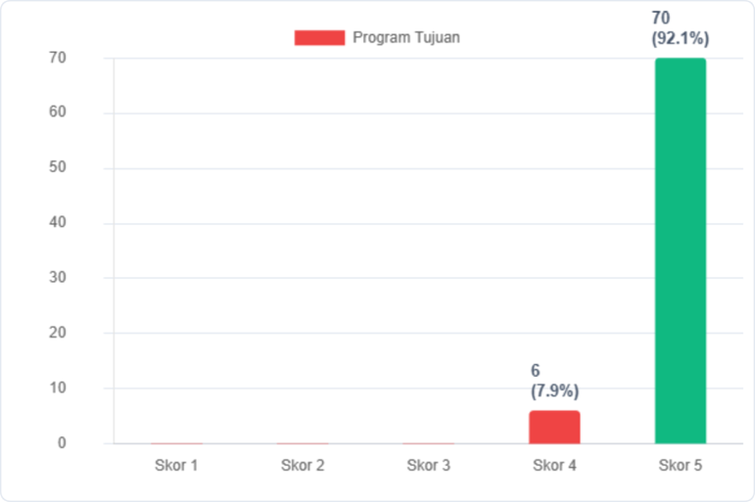

Kesesuaian program kegiatan dengan tujuan
Berdasarkan penilaian responden sebanyak 92.1% (70 responden) menilai bahwa kesesuaian program kegiatan dengan tujuan sudah amat baik, sedangkan 7.9% (6 responden) memberi nilai baik.
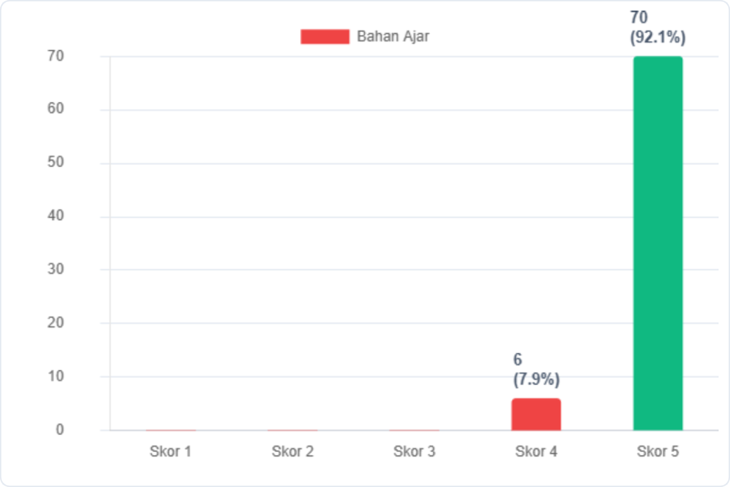
Kesesuaian bahan ajar dengan struktur program
Berdasarkan penilaian responden sebanyak 92.1% (70 responden) menilai bahwa kesesuaian bahan ajar dengan struktur program sudah amat baik, sedangkan 7.9% (6 responden) memberi nilai baik.
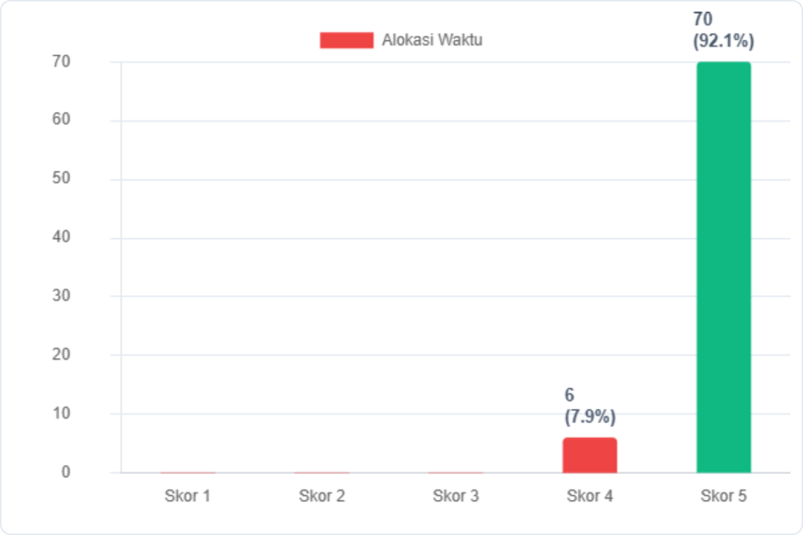

Kesesuaian alokasi waktu dengan bobot materi
Berdasarkan penilaian responden sebanyak 92.1% (70 responden) menilai bahwa kesesuaian alokasi waktu dengan bobot materi sudah amat baik, sedangkan 7.9% (6 responden) memberikan nilai baik.

- EVALUASI PESERTA TERHADAP FASILITATOR
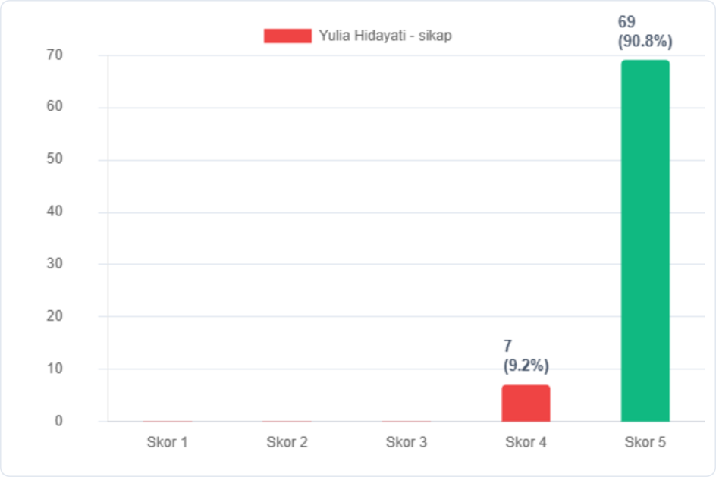
Sikap dan kehadiran fasilitator
Berdasarkan penilaian responden sebanyak 90.8% (69 responden) menilai bahwa sikap dan kehadiran fasilitator sudah amat baik, sedangkan 9.2% (7 responden) memberikan nilai baik.
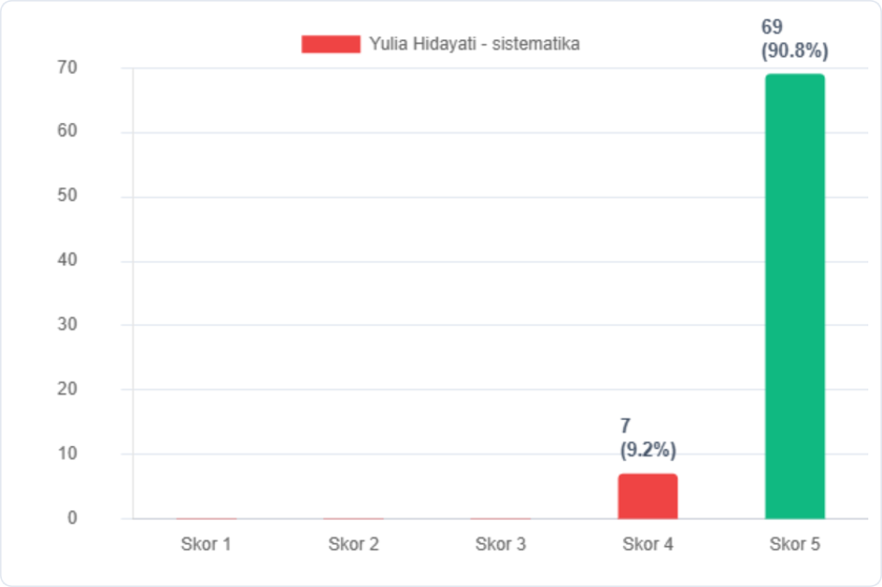

Berdasarkan penilaian responden sebanyak 90.8% (69 responden) menilai bahwa sistematika penyajian materi fasilitator sudah amat baik, sedangkan 9.2% (7 responden) memberikan nilai baik.
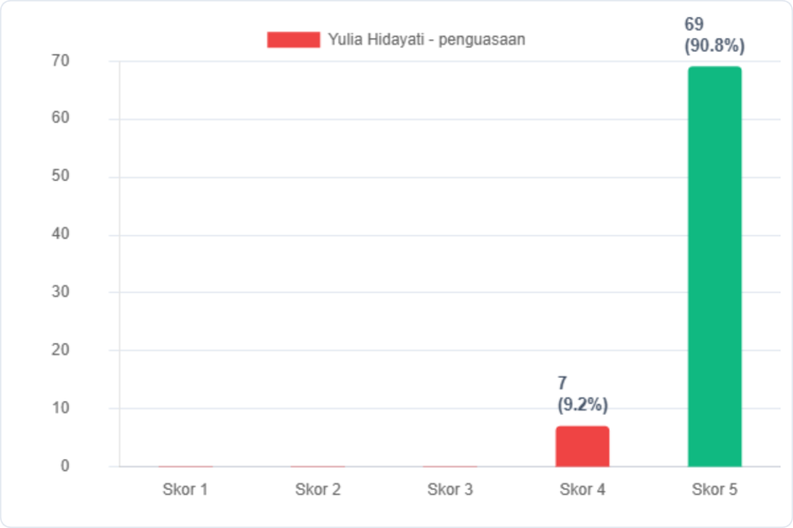
Berdasarkan penilaian responden sebanyak 90.8% (69 responden) menilai bahwa Penguasaan penyajian materi fasilitator sudah amat baik, sedangkan 9.2% (7 responden) memberikan nilai baik.
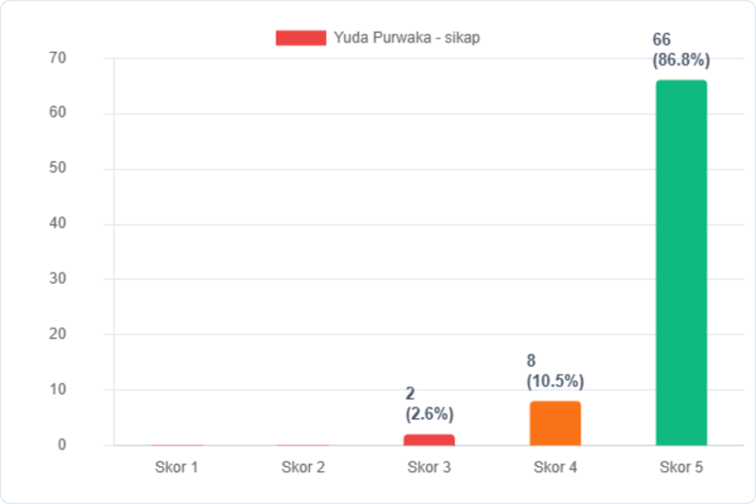
Sikap dan kehadiran fasilitator
Berdasarkan penilaian responden sebanyak 86.8% (66 responden) menilai bahwa sikap dan kehadiran fasilitator sudah amat baik, sedangkan 10.5% (8 responden) memberikan nilai baik dan 1.3% (2 responden) menilai cukup.
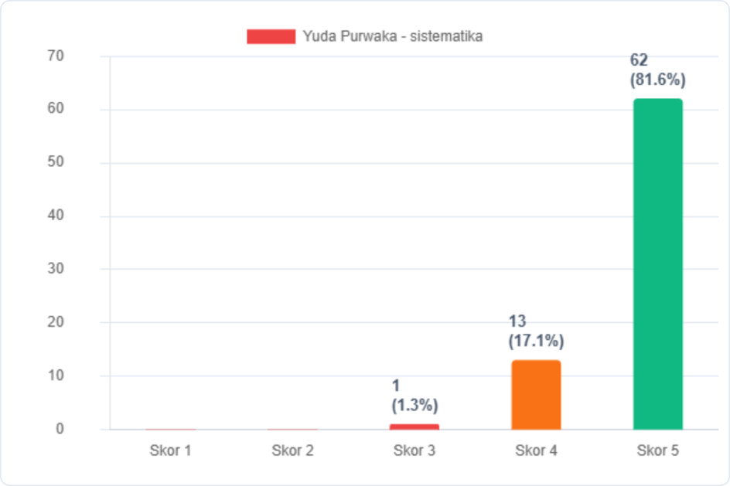
Berdasarkan penilaian responden sebanyak 81.6% (62 responden) menilai bahwa sistematika penyajian materi fasilitator sudah amat baik, sedangkan7.9% (13 responden) memberikan nilai baik dan 1.3% (1 responden) menilai cukup.
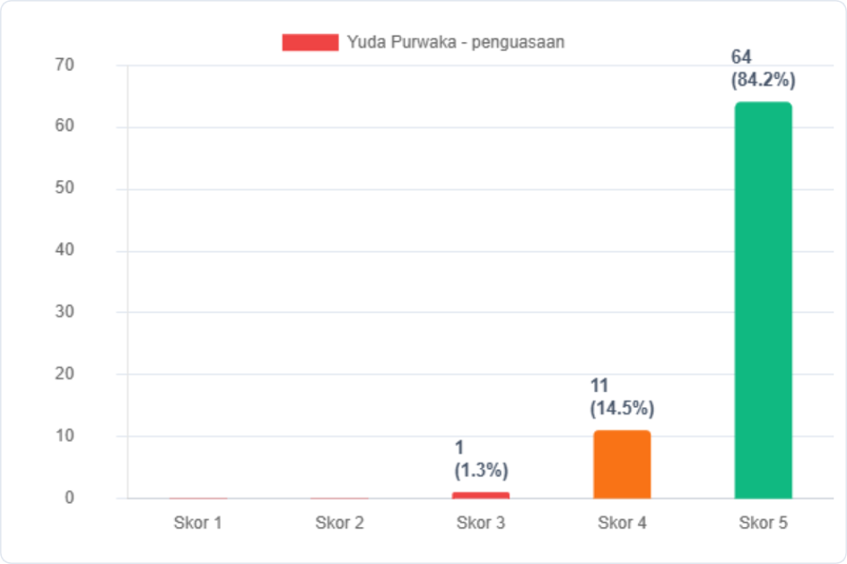
Penguasaan materi fasilitator
Berdasarkan penilaian responden sebanyak 84.2% (64 responden) menilai bahwa pengusaan materi fasilitator sudah amat baik, sedangkan 14.5% (11 responden) memberi nilai baik dan 1.3% (1 responden) menilai cukup.

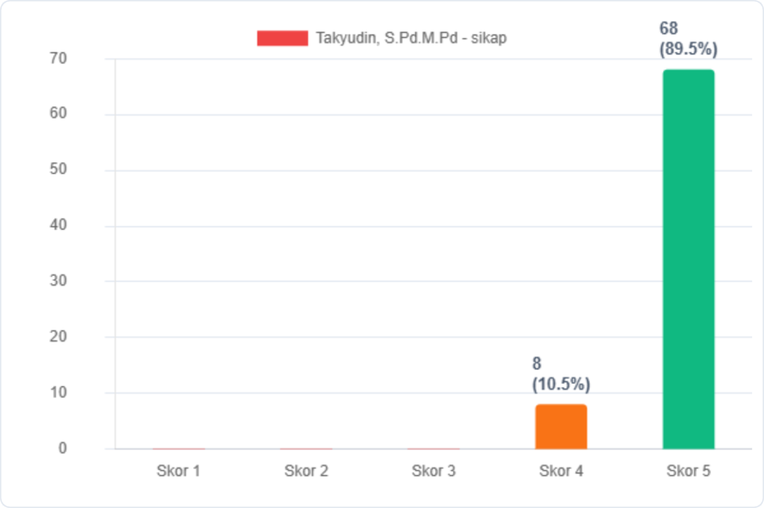
Sikap dan kehadiran fasilitator
Berdasarkan penilaian responden sebanyak 89.5% (68 responden) menilai bahwa sikap dan kehadiran fasilitator sudah amat baik, sedangkan 10.5% (8 responden) memberikan nilai baik.
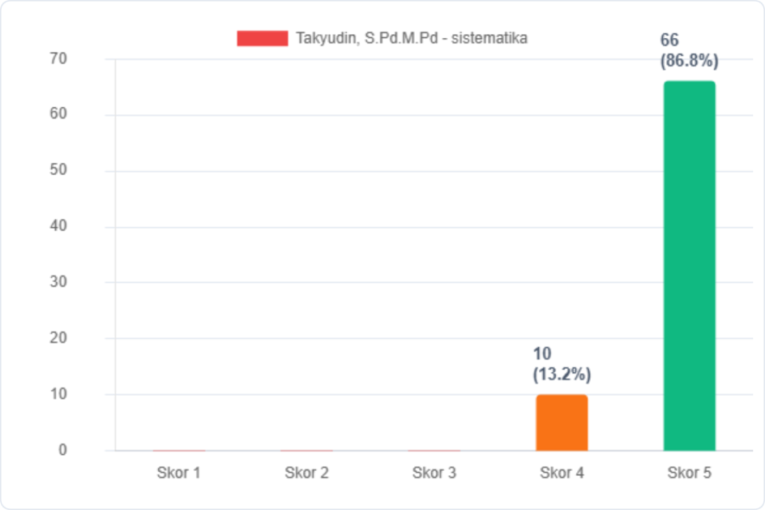
Berdasarkan penilaian responden sebanyak 86.8% (66 responden) menilai bahwa sistematika penyajian materi fasilitator sudah amat baik, sedangkan13.2% (10 responden) memberikan nilai baik.
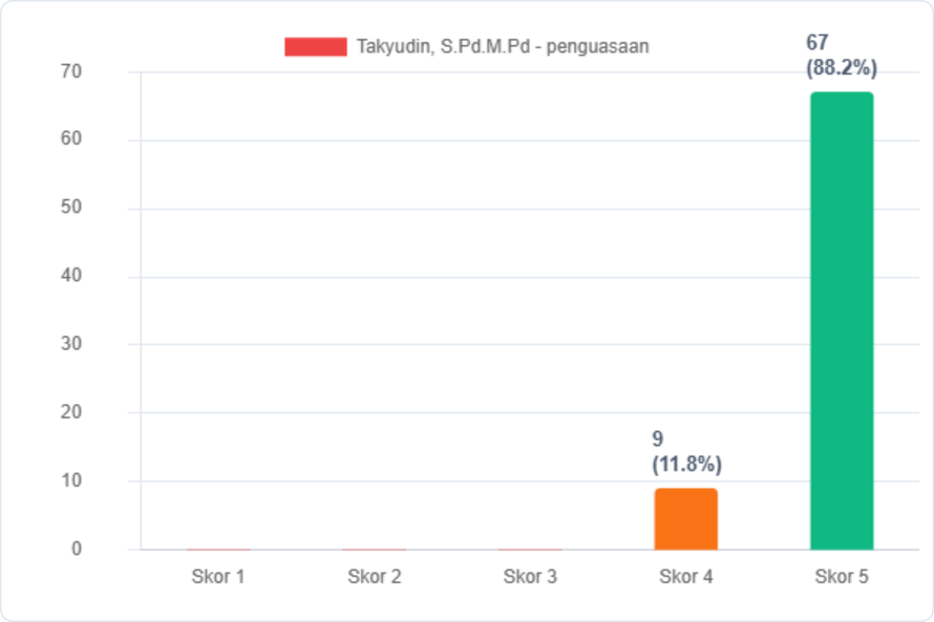
Penguasaan materi fasilitator
Berdasarkan penilaian responden sebanyak 88.2% (67 responden) menilai bahwa pengusaan materi fasilitator sudah amat baik, sedangkan 11.8% (9 responden) memberi nilai baik.
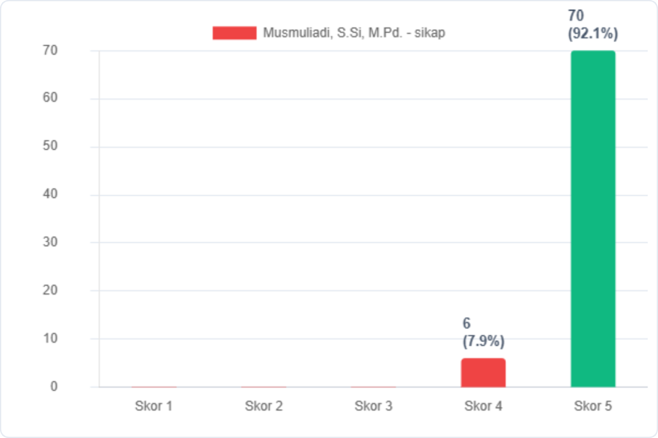Sikap dan kehadiran fasilitator
Berdasarkan penilaian responden sebanyak 92.1% (70 responden) menilai bahwa sikap dan kehadiran fasilitator sudah amat baik, sedangkan 7.9% (6 responden) memberikan nilai baik.

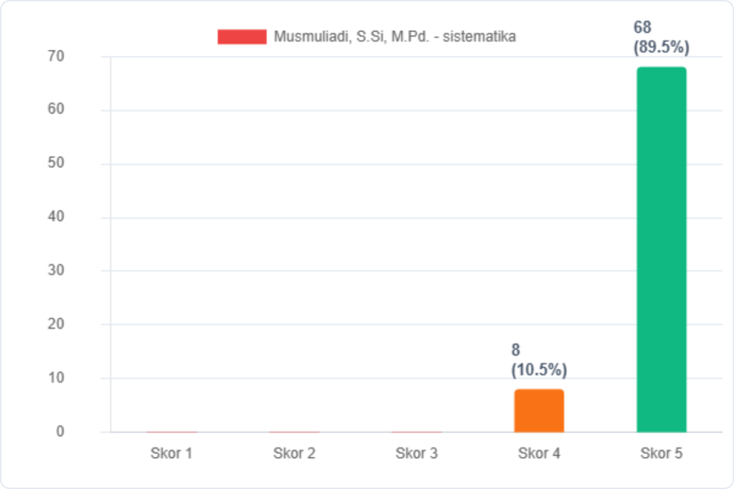
Berdasarkan penilaian responden sebanyak 89.5% (68 responden) menilai bahwa sistematika penyajian materi fasilitator sudah amat baik, sedangkan10.5% (8 responden) memberikan nilai baik.
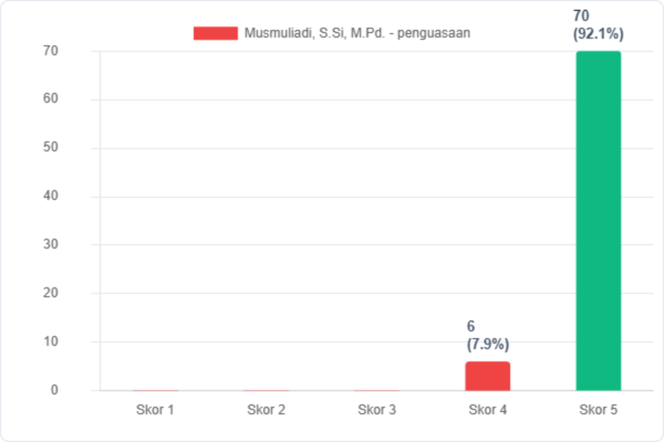
Penguasaan materi fasilitator
Berdasarkan penilaian responden sebanyak 92.1% (70 responden) menilai bahwa pengusaan materi fasilitator sudah amat baik, sedangkan 7.9% (6 responden) memberi nilai baik.
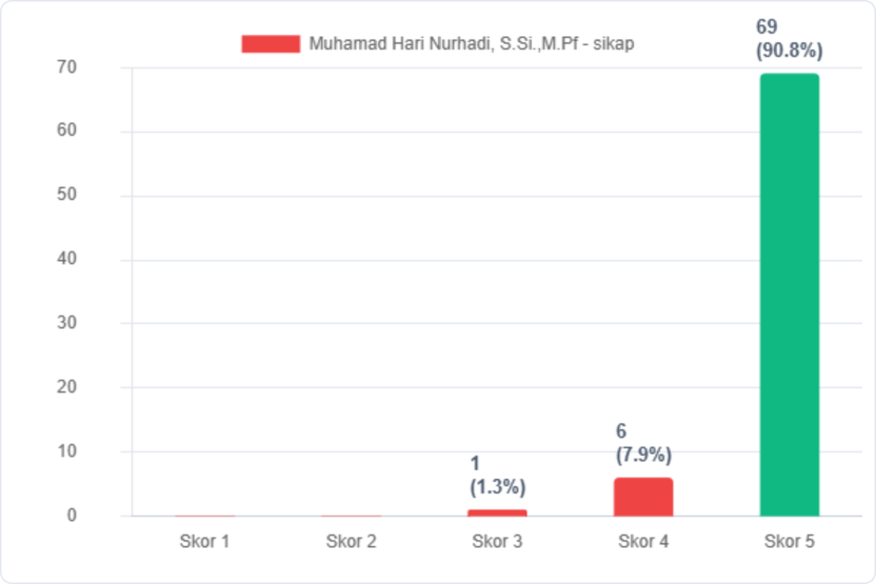
Sikap dan kehadiran fasilitator
Berdasarkan penilaian responden sebanyak 90.8% (69 responden) menilai bahwa sikap dan kehadiran fasilitator sudah amat baik, sedangkan 7.9% (6 responden) memberikan nilai baik dan 1.3% (1 responden) menilai cukup.
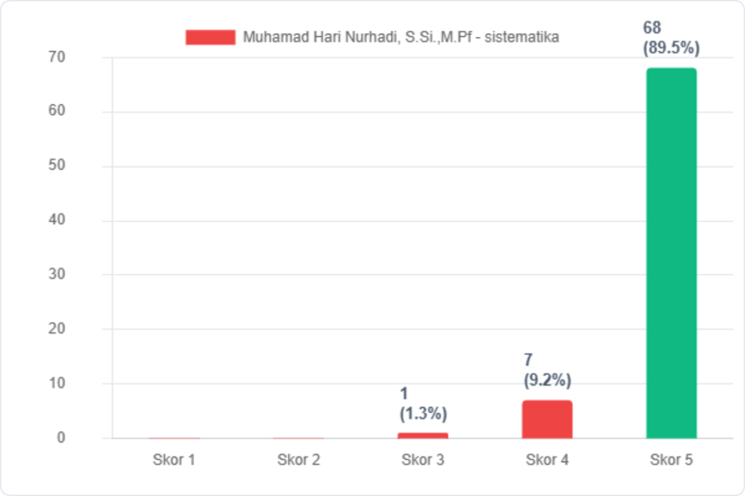
Berdasarkan penilaian responden sebanyak 89.5% (68 responden) menilai bahwa sistematika penyajian materi fasilitator sudah amat baik, sedangkan 9.2% (7 responden) memberikan nilai baik dan 1.3% (1 responden) menilai cukup.
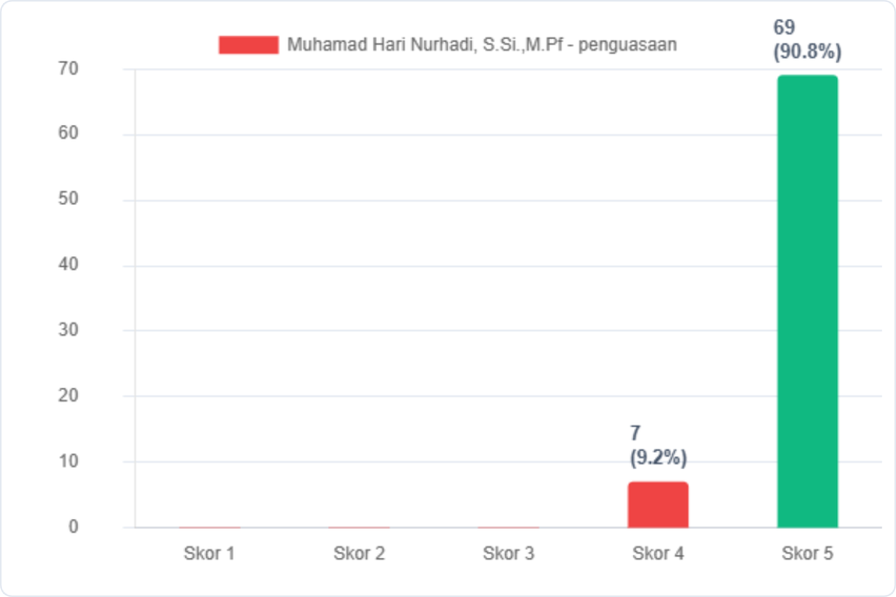
Penguasaan materi fasilitator
Berdasarkan penilaian responden sebanyak 90.8% (69 responden) menilai bahwa pengusaan materi fasilitator sudah amat baik, sedangkan 9.2% (7 responden) memberi nilai baik.
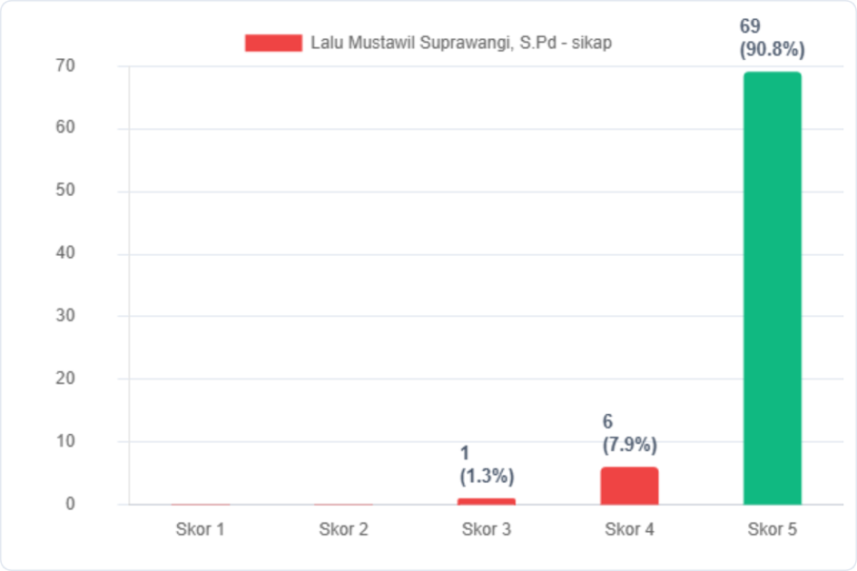
Sikap dan kehadiran fasilitator
Berdasarkan penilaian responden sebanyak 90.8% (69 responden) menilai bahwa sikap dan kehadiran fasilitator sudah amat baik, sedangkan 7.9% (6 responden) memberikan nilai baik dan 1.3% (1 responden) menilai cukup.
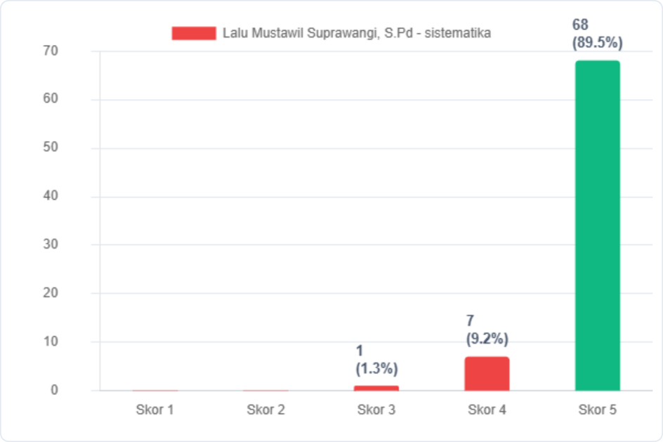
Berdasarkan penilaian responden sebanyak 89.5% (68 responden) menilai bahwa sistematika penyajian materi fasilitator sudah amat baik, sedangkan 9.2% (7 responden) memberikan nilai baik dan 1.3% (1 responden) menilai cukup.
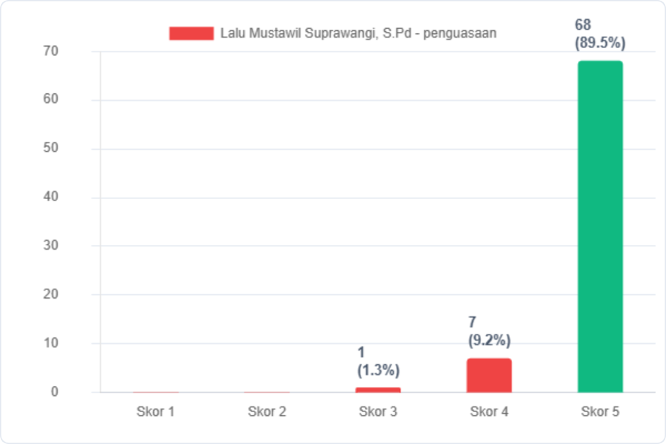
Penguasaan materi fasilitator
Berdasarkan penilaian responden sebanyak 89.5% (68 responden) menilai bahwa pengusaan materi fasilitator sudah amat baik, sedangkan 9.2% (7 responden) memberi nilai baik dan 1.3% (1 responden) menilai cukup.
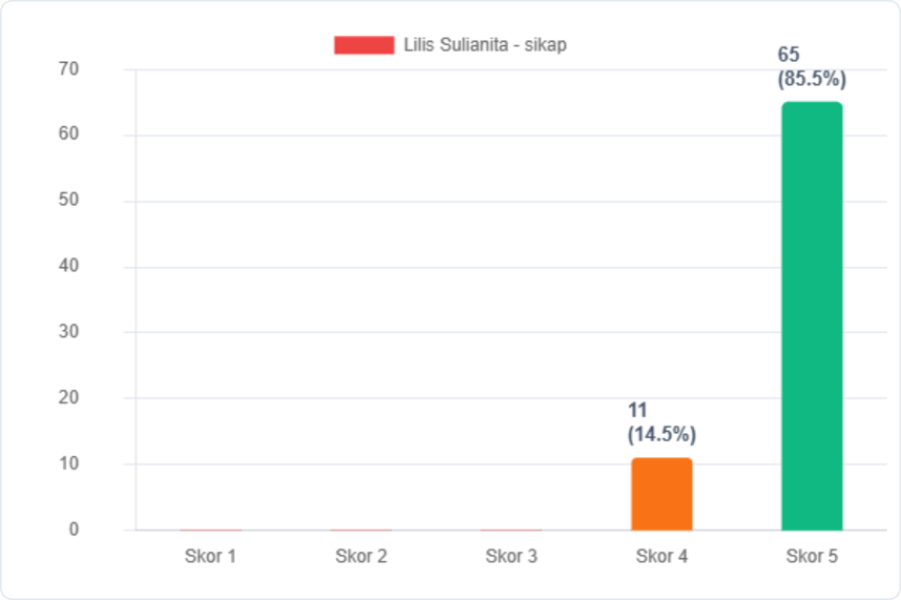
Sikap dan kehadiran fasilitator
Berdasarkan penilaian responden sebanyak 85.5% (65 responden) menilai bahwa sikap dan kehadiran fasilitator sudah amat baik, sedangkan 14.5% (11 responden) memberikan nilai baik.
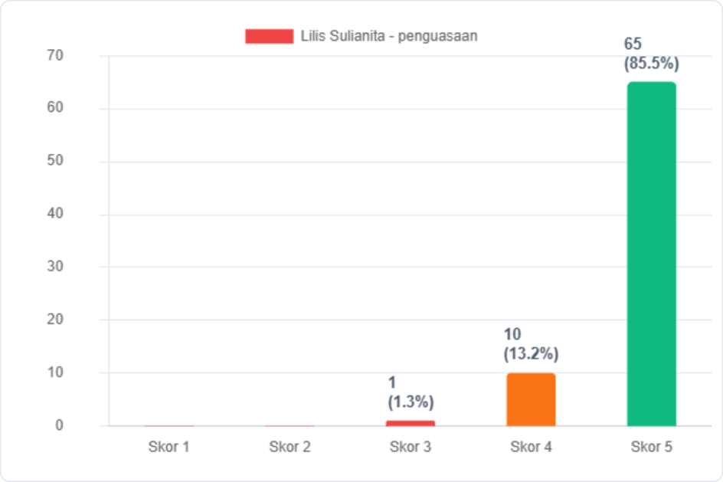
Penguasaan materi fasilitator
Berdasarkan penilaian responden sebanyak 85.5% (65 responden) menilai bahwa pengusaan materi fasilitator sudah amat baik, sedangkan 13.2% (10 responden) memberi nilai baik dan 1.3% (1 responden) menilai cukup.

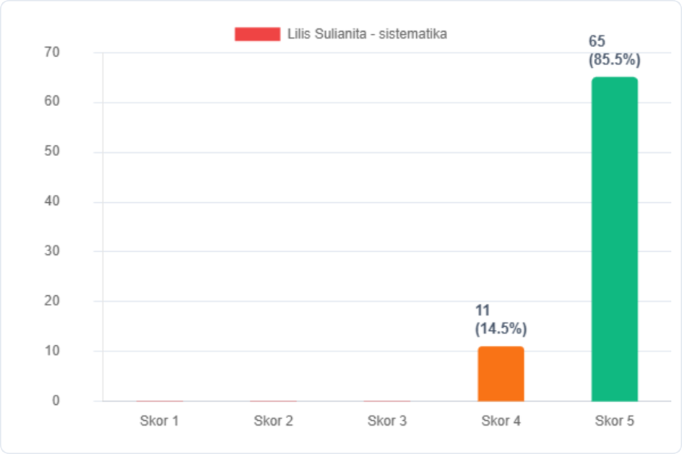
Berdasarkan penilaian responden sebanyak 85.5% (65 responden) menilai bahwa sistematika penyajian materi fasilitator sudah amat baik, sedangkan 14.4% (11 responden) memberikan nilai baik
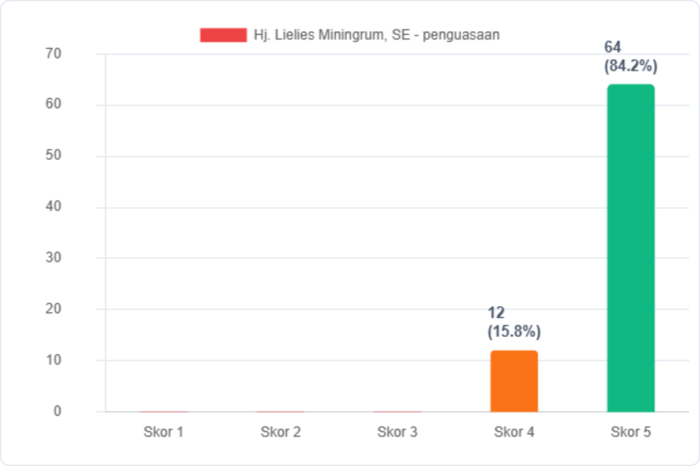
Penguasaan materi fasilitator
Berdasarkan penilaian responden sebanyak 84.2% (64 responden) menilai bahwa pengusaan materi fasilitator sudah amat baik, sedangkan 15.8% (12 responden) memberi nilai baik.
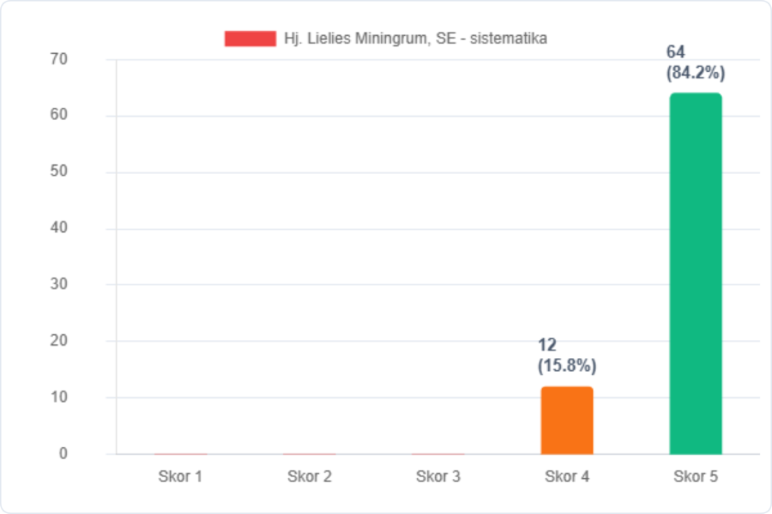

Berdasarkan penilaian responden sebanyak 84.2% (64 responden) menilai bahwa sistematika penyajian materi fasilitator sudah amat baik, sedangkan 15.8% (12 responden) memberikan nilai baik.
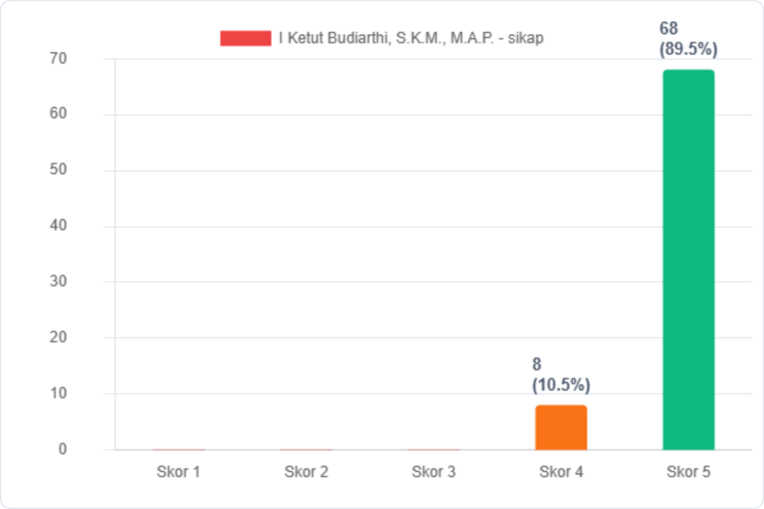
Sikap dan kehadiran fasilitator
Berdasarkan penilaian responden sebanyak 89.5% (68 responden) menilai bahwa sikap dan kehadiran fasilitator sudah amat baik, sedangkan 10.5% (8 responden) memberikan nilai baik.
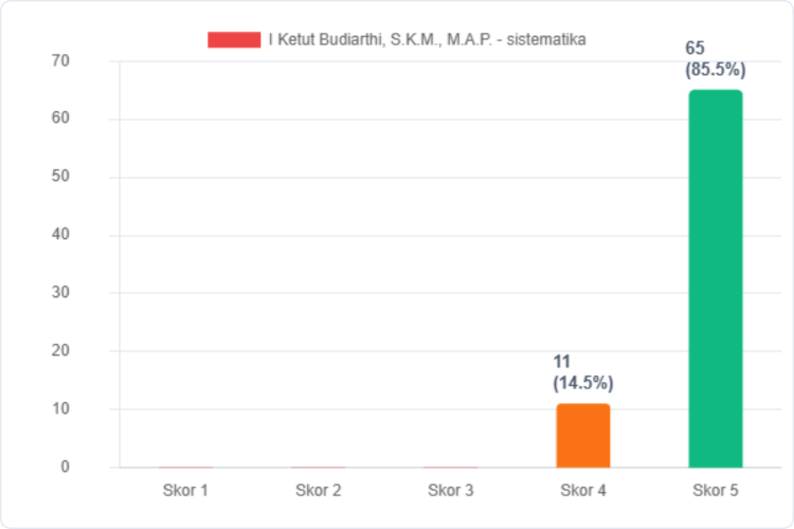
Berdasarkan penilaian responden sebanyak 85.5% (65 responden) menilai bahwa sistematika penyajian materi fasilitator sudah amat baik, sedangkan 14.5% (11 responden) memberikan nilai baik.
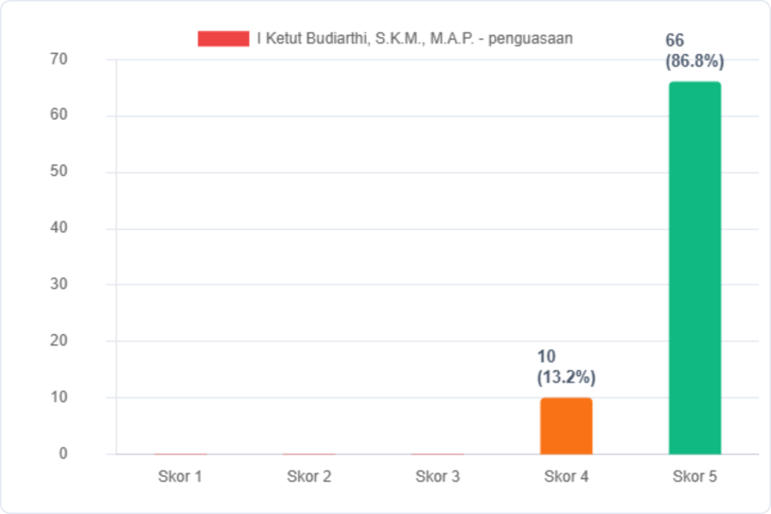
Penguasaan materi fasilitator
Berdasarkan penilaian responden sebanyak 86.8% (66 responden) menilai bahwa pengusaan materi fasilitator sudah amat baik, sedangkan 13.2% (10 responden) memberi nilai baik.
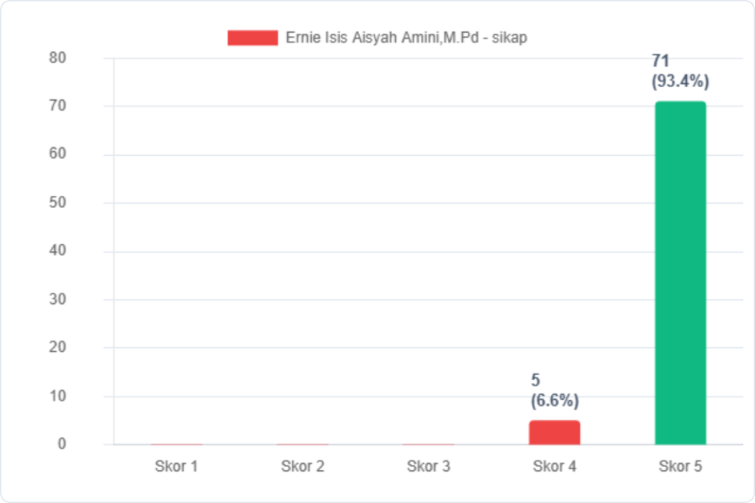
Sikap dan kehadiran fasilitator
Berdasarkan penilaian responden sebanyak 93.4% (71 responden) menilai bahwa sikap dan kehadiran fasilitator sudah amat baik, sedangkan 6.6% (5 responden) memberikan nilai baik.
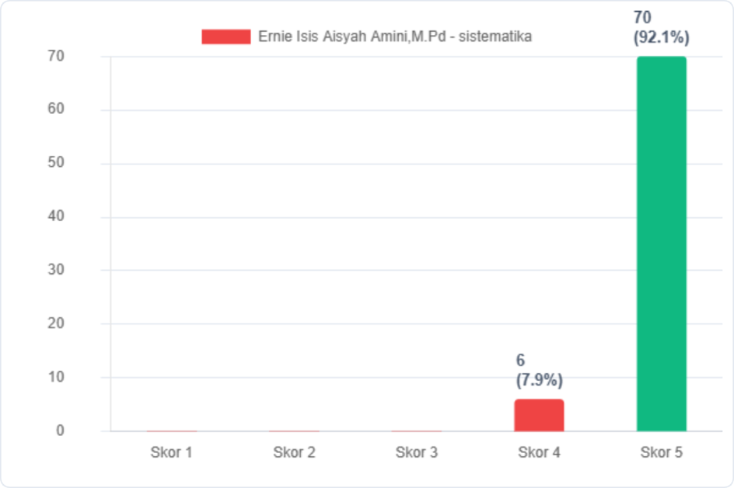
Berdasarkan penilaian responden sebanyak 92.1% (70 responden) menilai bahwa sistematika penyajian materi fasilitator sudah amat baik, sedangkan 7.9% (6 responden) memberikan nilai baik dan 1.3%.
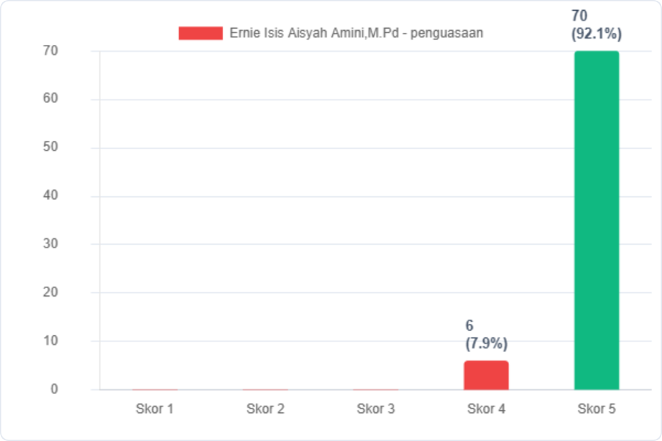
Penguasaan materi fasilitator
Berdasarkan penilaian responden sebanyak 92.1% (70 responden) menilai bahwa pengusaan materi fasilitator sudah amat baik, sedangkan 7.9% (6 responden) memberi nilai baik.
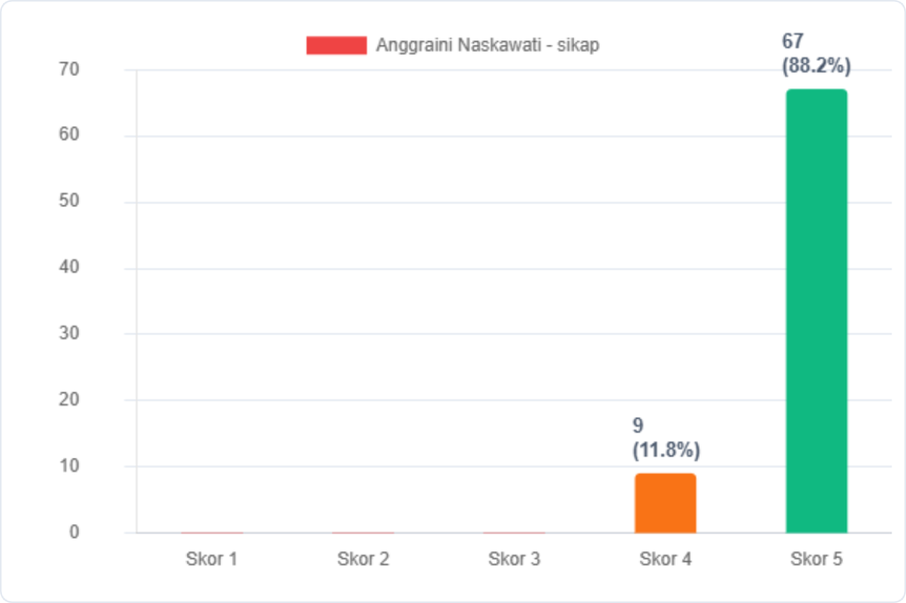
Sikap dan kehadiran fasilitator
Berdasarkan penilaian responden sebanyak 88.2% (67 responden) menilai bahwa sikap dan kehadiran fasilitator sudah amat baik, sedangkan 11.8% (9 responden) memberikan nilai baik.
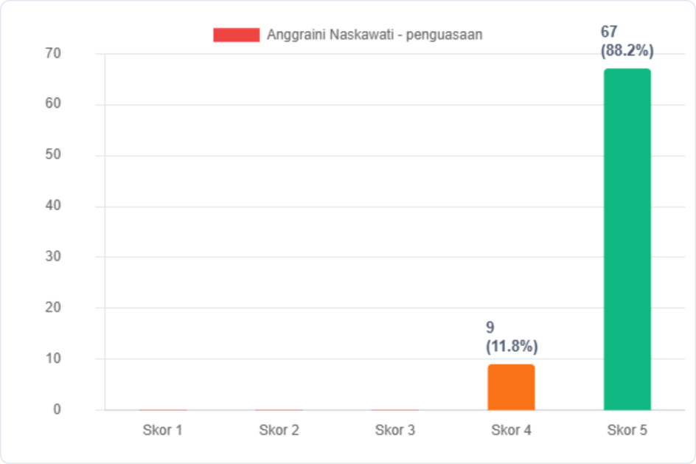
Penguasaan materi fasilitator
Berdasarkan penilaian responden sebanyak 88.2% (67 responden) menilai bahwa pengusaan materi fasilitator sudah amat baik, sedangkan 11.8% (9 responden) memberi nilai baik.
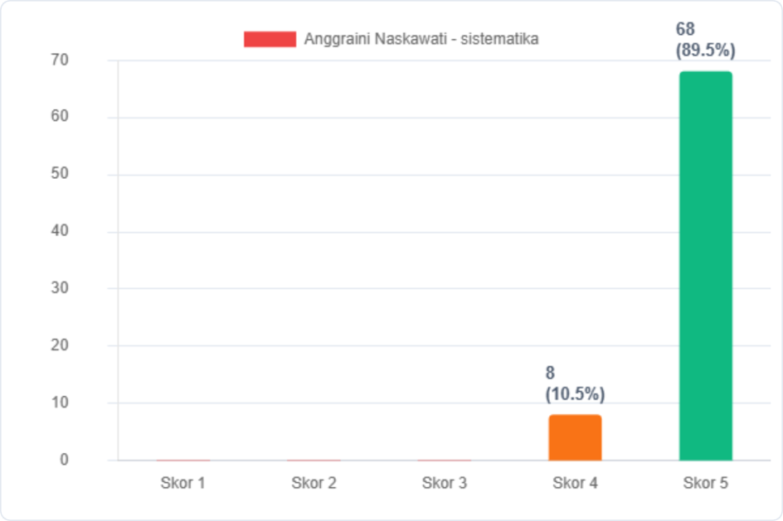
Sistematika penyajian materi fasilitator
Berdasarkan penilaian responden sebanyak 89.5% (68 responden) menilai bahwa sistematika penyajian materi fasilitator sudah amat baik, sedangkan 10.5% (8 responden) memberikan nilai baik.

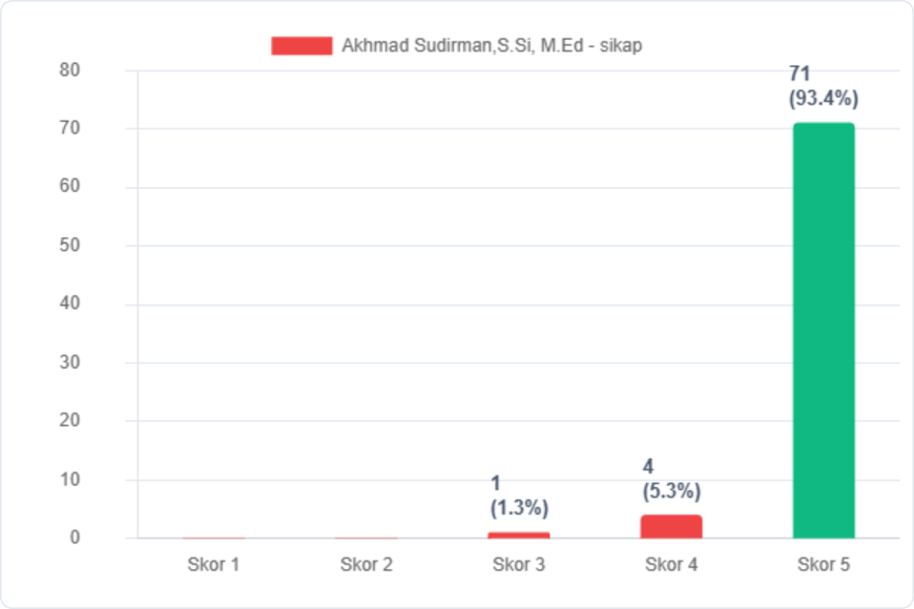
Sikap dan kehadiran fasilitator
Berdasarkan penilaian responden sebanyak 93.4% (71 responden) menilai bahwa sikap dan kehadiran fasilitator sudah amat baik, sedangkan 5.3% (4 responden) memberikan nilai baik dan 1.3% (1 responden) menilai cukup.
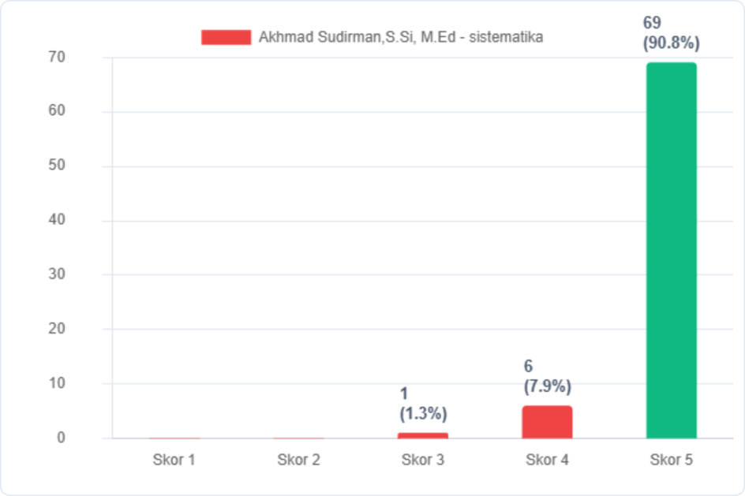
Berdasarkan penilaian responden sebanyak 90.8% (69 responden) menilai bahwa sistematika penyajian materi fasilitator sudah amat baik, sedangkan7.9% (6 responden) memberikan nilai baik dan 1.3% (1 responden) menilai cukup.
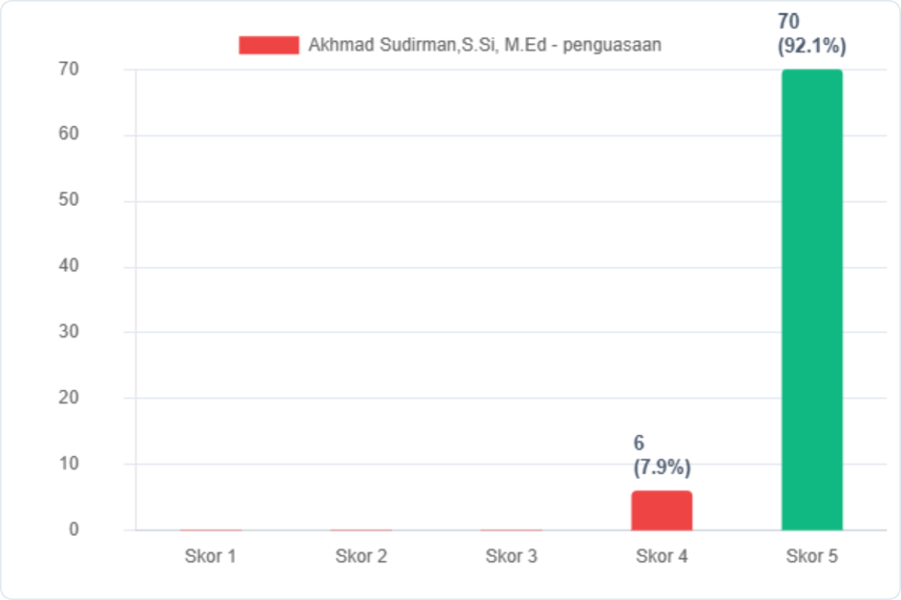
Penguasaan materi fasilitator
Berdasarkan penilaian responden sebanyak 92.1% (70 responden) menilai bahwa pengusaan materi fasilitator sudah amat baik, sedangkan 7.9% (6 responden) memberi nilai baik.

- EVALUASI PESERTA TERHADAP LAYANAN PANITIA, AKOMODASI DAN KONSUMSI
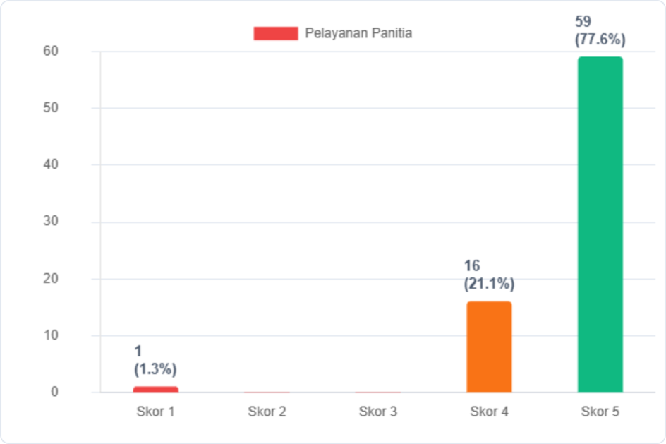
Sikap dan pelayanan panitia selama kegiatan
Berdasarkan penilaian responden sebanyak 77.6% (59 responden) menilai bahwa fasilitas dan kebersihan tempat pelaksanaan kegiatan sudah amat baik, sedangkan 21.5% (16 responden) memberi nilai baik, sebanyak 2.3% (1 responden) dan ada 1.3% (1 responden) menilai kurang
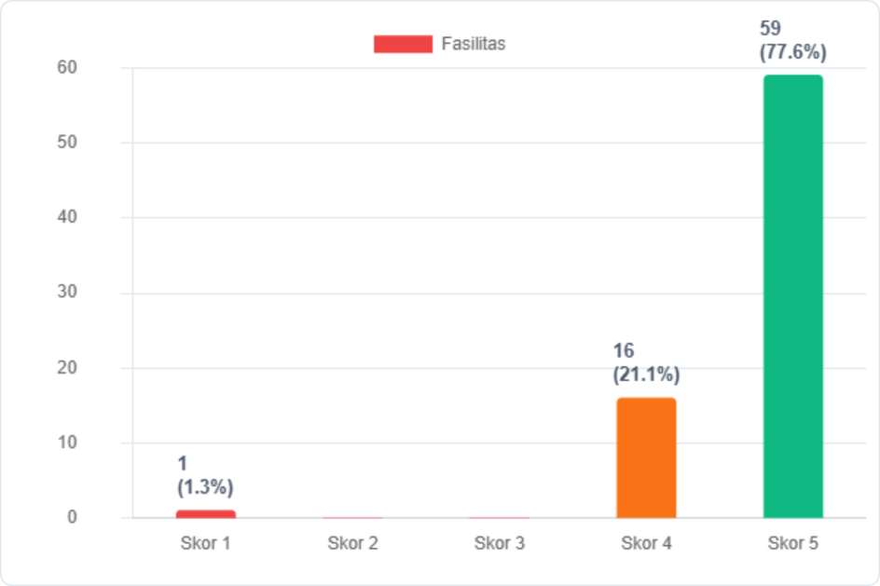
Fasilitas dan kebersihan tempat pelaksanaan kegiatan
Berdasarkan penilaian responden sebanyak 77.6% (59 responden) menilai bahwa fasilitas dan kebersihan tempat pelaksanaan kegiatan sudah amat baik, sedangkan 21.5% (16 responden) memberi nilai baik, sebanyak 2.3% (1 responden) dan ada 1.3% (1 responden) menilai kurang.
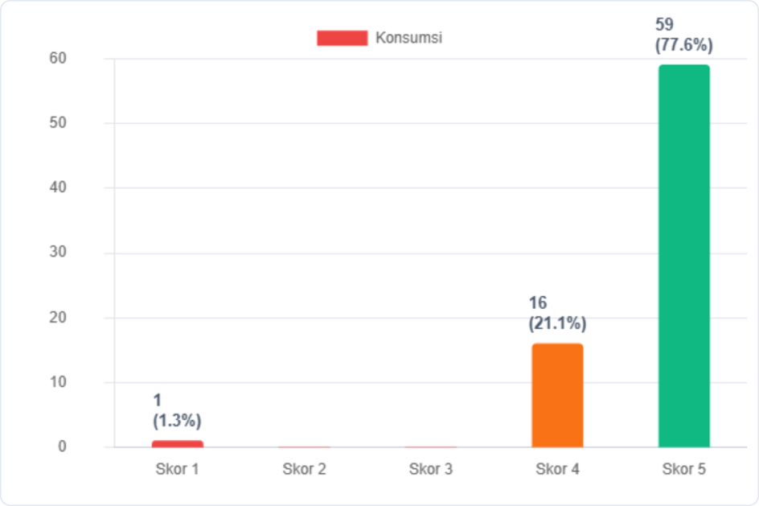
Kualitas konsumsi
Berdasarkan penilaian responden sebanyak 77.6% (59 responden) menilai bahwa kualitas konsumsi selama kegiatan sudah amat baik, sedangkan 21.1% (16 responden) memberi nilai baik dan terdapat 1.3% (1 responden) memberi nilai kurang.

- SARAN-SARAN
- Di wisma hendaknya disediakan sabun dan handuk
- Diharapkan untuk kenyamanan peserta pelatihan, kebersihan kamar sebaiknya diperhatikan, alat kebersihannya dilengkapi seperti keset, sapu dan alat pel sebaiknya setiap Wisma disediakan cukup.
- Perlu sesuaikan waktu dan materi
- Semua kegiatan sudah dilaksanakan dengan baik
- Pelayanan sangat baik, semoga selalu dipertahankan
- Semoga bisa rutin untuk melakukan senam pagi setiap hari agar lebih segar untuk memulai aktivitas kegiatan
- Semoga bisa bertemu lagi dalam kegiatan lain
- Sudah baik, tingkatkan saja
- Alhamdulillah saya senang dengan kualitas layanan dan fasilitas pada kegiatan ini.
- Semua sudah sangat bagus, terima kasih banyak
- Hendaknya disiapkan air mineral dalam galon di tiap asrama
BAB V
PENUTUP

- Simpulan
      - Kegiatan Penguatan Kapasitas Calon Fasilitator Daerah BOSP Kinerja Terbaik Tahun 2026 yang dilaksanakan pada tanggal 26 sd. 29 Juli 2026 di BPMP Provinsi NTB, Jl. Panji Tilarnegara No. 8 Mataram berjalan dengan lancar, tertib, dan efektif sesuai jadwal yang ditetapkan. Jumlah yang hadir 89 orang tidak sesuai jumlah sasaran peserta yaitu 91(sembilan puluh satu) orang. Seluruh panitia dan Narasumber kegiatan Penguatan Kapasitas Calon Fasilitator Daerah BOSP Kinerja Terbaik melaksanakan tugas sesuai dengan tanggungjawab yang telah diberikan.
      - Rencana tindak lanjut di setiap kabupaten/kota telah disusun dan akan dilaksanakan
      - Pada Kegiatan ini dilakukan penekanan agar daerah dan BPMP berkomitmen untuk mendukung dan bekerjasama dalam rangka menyukseskan pelaksanaan Program Prioritas Kementrian di Provinsi Nusa Tenggara Barat.

- Saran
Untuk perbaikan pelaksanaan kegiatan Penguatan Kapasitas Calon Fasilitator Daerah BOSP Kinerja Terbaik Tahun 2026, beberapa hal yang perlu dilakukan adalah:
- BPMP senantiasa berkoordinasi dengan Dinas Pendidikan dalam menyukseskan pelaksanaan Program Prioritas di wilayah masing-masing;
- Perlu sosialisasi dan pengawasan secara kontinyu kepada Pemerintah Daerah agar lebih baik dalam persiapan dan pelaksanaan Program Prioritas di daerah masing-masing.

Demikian laporan ini dibuat untuk dapat dipergunakan sebagaimana mestinya dan sebagai bahan rekomendasi untuk menentukan kebijakan pendidikan untuk tahun-tahun yang akan datang.

